КУРС МИНИ-УРОКОВ ДЛЯ РАБОЧЕГО КАНАЛА
ИИ в работе: от основ до команды агентов
32 обучающих поста о работе с Claude: готовые тексты, схемы, сценарии видео и пометки, какие скриншоты и медиа приложить.
Модуль 1. Основы: что такое ИИ и как он работает — посты 1–7
Модуль 2. Промтинг: как ставить задачи — посты 8–14
Модуль 3. Возможности Claude — посты 15–19
Модуль 4. Code в деле — посты 20–25
Модуль 5. Автоматизация — посты 26–28
Модуль 6. «Claude-завод»: команда агентов — посты 29–32

Версия от 09.10.2026

Как пользоваться документом
Каждый пост ниже готов к публикации: текст можно копировать в канал целиком. Под текстом указано, какие медиа приложить, а для постов с видео — пошаговый сценарий записи экрана.

Ритм публикации
Два поста в неделю, например во вторник и четверг. Весь курс занимает 16 недель. Если коллеги не успевают, лучше растянуть курс, чем сократить посты.

Структура каждого поста
- Заголовок: «Урок N. Тема» — чтобы посты было легко искать в канале
- Суть: 3–5 коротких абзацев или списков без лишней теории
- Пример: промт или ситуация из нашей работы
- Задание «Попробуйте»: одно действие на 5 минут — закрепляет навык
- Медиа: схема, скриншот или видео

Обозначения медиа
Тип | Что это и кто готовит
Схема | Готовая картинка, вставлена в документ под постом. Её можно сохранить из Word (правой кнопкой мыши → «Сохранить как рисунок») или взять из папки со схемами.
Скриншот | Снимок экрана из вашего интерфейса Claude. Делается перед публикацией, личные и рабочие данные замазываются.
Видео | Запись экрана 1–3 минуты (в финальном уроке — 10–15 минут). Сценарий — в таблице под постом.
Опрос | Встроенный опрос мессенджера. Варианты ответов указаны под постом.
Карточка / документ | Готовая картинка-памятка или повторная отправка мануала.

Советы по записи видео
- Одно видео — одна мысль. Длина 1–3 минуты, кроме финального кейса.
- Записывайте с голосом, но в тексте поста коротко пишите, что показано: многие смотрят без звука.
- Перед записью закройте лишние вкладки и уведомления, используйте учебные или обезличенные данные.
- Сделайте пробный прогон: ответы Claude каждый раз немного отличаются, и лучше заранее знать, что он покажет.
- Долгое ожидание ответа ускоряйте при монтаже или вырезайте.
- Время в сценариях ориентировочное: это длительность фрагмента после монтажа.
- Названия кнопок и пунктов меню в интерфейсе могут меняться с обновлениями. Перед записью сверьте их со своей версией приложения.

Постоянные рубрики между уроками
- Промт недели: готовый промт под типовую задачу компании
- Вопрос из канала: разбор вопроса коллеги (с его согласия)
- Ошибка недели: где ИИ ошибся и как это поймали — учит привычке проверять
- Опрос раз в месяц: что непонятно и какие темы нужны — помогает корректировать план

Контент-план
№ | Неделя | Тема | Медиа
1 | 1 | Что такое Claude и чем он не является | схема
2 | 1 | Токены — «единица измерения» ИИ | схема
3 | 2 | Контекстное окно: что Claude «помнит» | схема
4 | 2 | Лимиты: почему «закончились сообщения» и как экономить | скриншот
5 | 3 | Модели Claude: какую выбрать | скриншот
6 | 3 | Галлюцинации: почему ИИ уверенно ошибается | скриншот
7 | 4 | Конфиденциальность: что можно и что нельзя загружать | карточка
8 | 4 | Анатомия хорошего промта | схема, документ
9 | 5 | Роль и контекст | скриншот
10 | 5 | Формат ответа: заказывайте результат сразу | скриншот
11 | 6 | Примеры: покажите, что хотите получить | скриншот
12 | 6 | Самопроверка и взгляд критика | видео
13 | 7 | Итерации: первый ответ — это черновик | видео
14 | 7 | Разбор ваших промтов | опрос, скриншот
15 | 8 | Работа с файлами | видео
16 | 8 | Проекты: один раз объяснить, всегда пользоваться | видео
17 | 9 | Расширенное мышление и веб-поиск | скриншот
18 | 9 | Артефакты: документы, таблицы и схемы прямо в чате | видео
19 | 10 | Chat или Code: где работать | схема
20 | 10 | Первый запуск Code | видео, скриншот
21 | 11 | Правка документов прямо в папке | видео
22 | 11 | Расчёты кодом | видео
23 | 12 | Чертежи и 3D-модели | видео, скриншот
24 | 12 | Пакетная обработка и перевод документации | видео
25 | 13 | Память проекта: файл CLAUDE.md | схема
26 | 13 | Навыки: упаковываем повторяющиеся задачи | видео
27 | 14 | Подключения к сервисам | схема, скриншот
28 | 14 | Задачи по расписанию | скриншот
29 | 15 | Что такое агент и субагент | схема
30 | 15 | Команда агентов: тимлид и специалисты | схема
31 | 16 | Контроль качества на «заводе» | схема
32 | 16 | Живой кейс: от ТЗ до комплекта документов | видео

МОДУЛЬ 1

Основы: что такое ИИ и как он работает

Пост 1. Что такое Claude и чем он не является
Модуль 1 · неделя 1 · медиа: схема
Цель урока: Снять завышенные ожидания и страхи, задать правильную модель отношения к ИИ.
ТЕКСТ ПОСТА — ГОТОВ К ПУБЛИКАЦИИ
Урок 1. Что такое Claude и чем он не является

Коллеги, начинаем серию коротких уроков по работе с ИИ. Два раза в неделю — одна тема, без лишней теории.

Claude — это большая языковая модель, созданная компанией Anthropic. Она обучена на огромном объёме текстов и умеет понимать задачи, сформулированные обычным языком: писать, анализировать, структурировать, переводить, считать с помощью кода, работать с документами и изображениями.

Три важных уточнения:

1. Claude — не поисковик. Без включённого веб-поиска он не ищет ответ в интернете, а формирует его из того, чему обучен, и из того, что вы ему дали.
2. Claude — не справочник. Он может ошибаться в цифрах, датах и номерах нормативов. Проверка фактов — всегда за человеком.
3. Claude — не замена специалиста. Он ускоряет работу, но решение и ответственность остаются за нами.

Лучшая аналогия — очень эрудированный стажёр. Знает много, работает быстро и без устали, но не знает специфики нашей компании. Поэтому ему нужна чёткая постановка задачи и проверка результата.

Попробуйте: напишите Claude «Объясни простыми словами, чем ты можешь быть полезен в моей работе. Я — [ваша должность] в компании полимерной химии. Приведи 5 конкретных примеров задач».
МЕДИА К ПОСТУ
- Схема: Приложить схему «Как работает Claude»: ваш запрос и материалы → модель → ответ → проверка человеком.
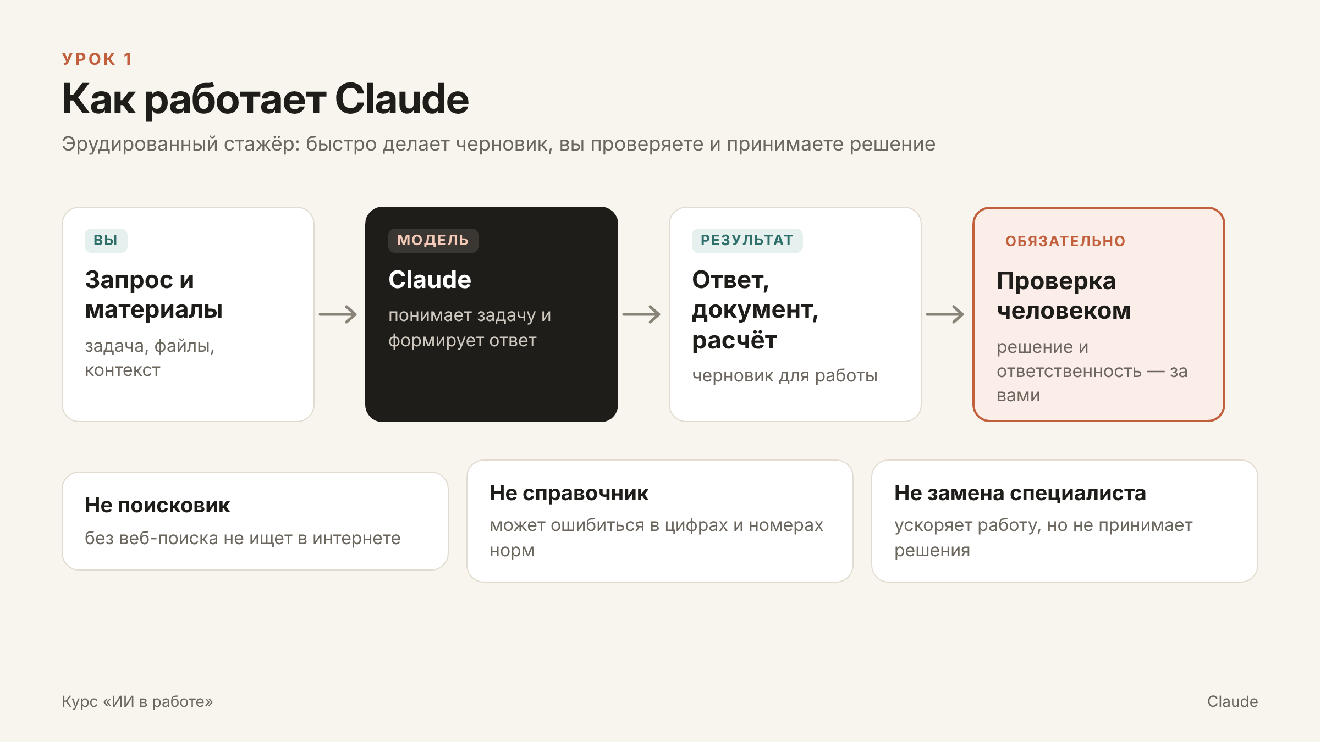
Схема к посту 1 (файл d01_how_it_works.png)
ЗАМЕТКА ДЛЯ АВТОРА (НЕ ПУБЛИКУЕТСЯ)
Первый пост задаёт тон всему курсу. После публикации стоит закрепить его в канале.

Пост 2. Токены — «единица измерения» ИИ
Модуль 1 · неделя 1 · медиа: схема
Цель урока: Объяснить, в чём ИИ измеряет текст, чтобы потом были понятны контекст и лимиты.
ТЕКСТ ПОСТА — ГОТОВ К ПУБЛИКАЦИИ
Урок 2. Токены — «единица измерения» ИИ

Claude читает и пишет текст не буквами и не словами, а небольшими фрагментами — токенами. Токен может быть частью слова, коротким словом, цифрой или знаком препинания.

Например, длинное слово «полимеризация» модель может разбить на несколько частей. На схеме к посту показан принцип такой разбивки. Схема условная: настоящие границы токенов зависят от модели.

Почему это важно знать:
— объём, который Claude может учитывать в одном чате, измеряется в токенах;
— лимиты использования тоже расходуются в токенах;
— русский текст обычно занимает больше токенов, чем такой же по смыслу текст на английском.

Считать токены вручную не нужно. Достаточно помнить простое правило: длинные документы, большие таблицы и долгие переписки расходуют больше токенов, а значит, быстрее тратят лимит и сильнее нагружают «память» модели.

Попробуйте: вставьте в Claude абзац из любого рабочего документа и попросите: «Сократи этот текст вдвое без потери смысла». Короткие и точные тексты экономят и токены, и время коллег, которые их читают.
МЕДИА К ПОСТУ
- Схема: Приложить схему «Как текст делится на токены» (условная разбивка фразы).
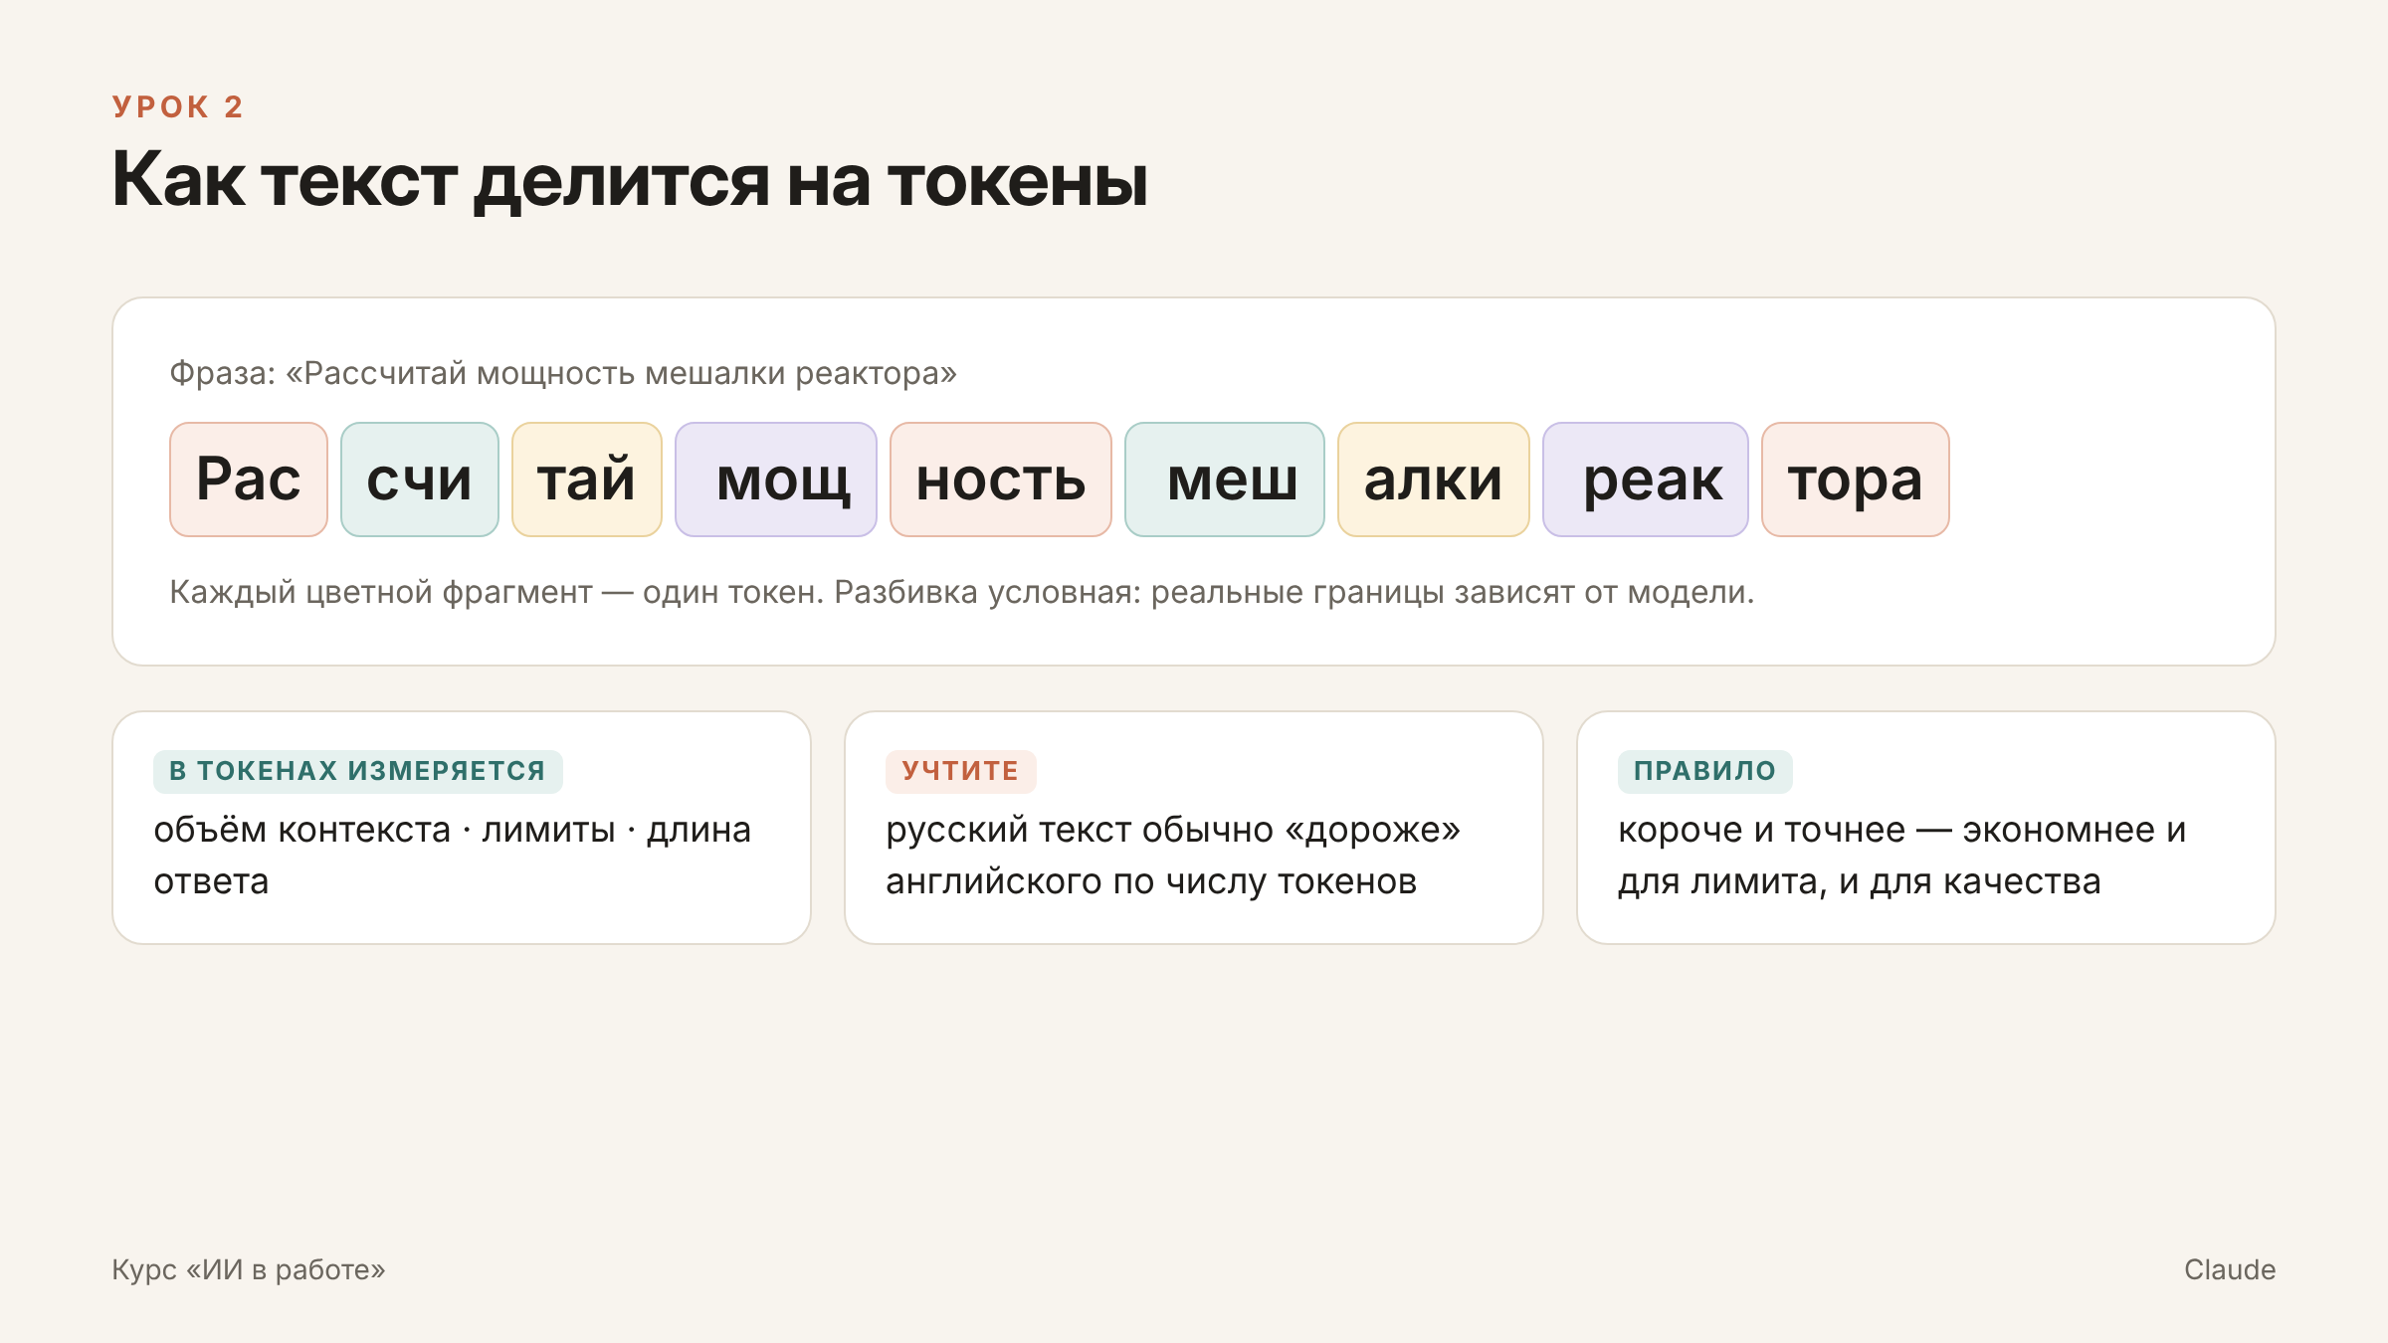
Схема к посту 2 (файл d02_tokens.png)
ЗАМЕТКА ДЛЯ АВТОРА (НЕ ПУБЛИКУЕТСЯ)
Не называйте точных цифр «сколько токенов в странице»: они зависят от модели и текста.

Пост 3. Контекстное окно: что Claude «помнит»
Модуль 1 · неделя 2 · медиа: схема
Цель урока: Научить вовремя начинать новый чат и не перегружать переписку.
ТЕКСТ ПОСТА — ГОТОВ К ПУБЛИКАЦИИ
Урок 3. Контекстное окно: что Claude «помнит»

Всё, что есть в текущем чате, — ваши сообщения, ответы Claude, загруженные файлы — называется контекстом. Максимальный объём, который модель может учитывать одновременно, называется контекстным окном.

У современных моделей Claude окно очень большое: оно вмещает сотни страниц текста. Но есть два ограничения, о которых важно помнить.

1. Окно не бесконечно. В очень длинном чате ранние части разговора могут автоматически сокращаться, и мелкие детали теряются.
2. Чем больше в чате лишнего, тем хуже Claude фокусируется на главном. Обсуждали письмо, потом расчёт, потом перевод — и в ответе на новый вопрос вдруг всплывают детали из старого.

Кроме того, по умолчанию Claude не помнит содержание других чатов. Каждый новый чат начинается с чистого листа. Исключения — проекты (о них в уроке 16) и функция памяти, если она включена в настройках.

Три правила:
— одна задача — один чат;
— новая тема — новый чат;
— если Claude начал путаться, попросите: «Сделай краткое резюме нашего обсуждения, чтобы продолжить в новом чате», и перенесите резюме в новый чат.
МЕДИА К ПОСТУ
- Схема: Приложить схему «Контекстное окно»: сообщения в окне, ранние части сжимаются.
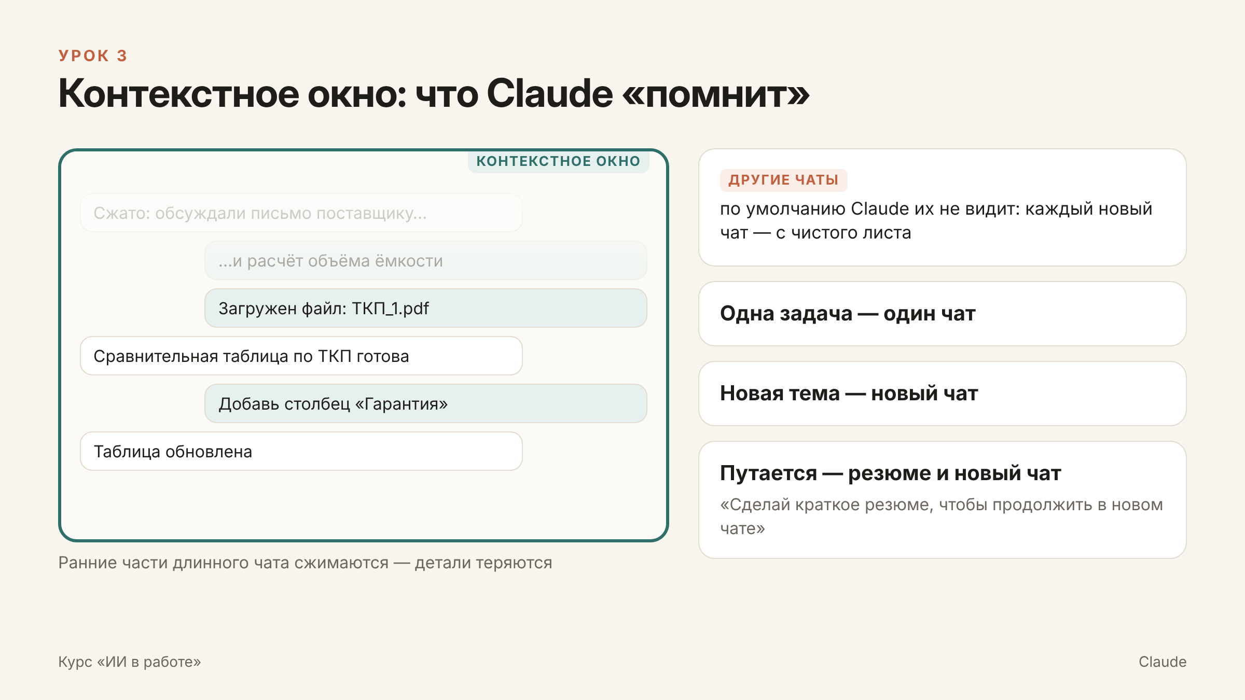
Схема к посту 3 (файл d03_context.png)

Пост 4. Лимиты: почему «закончились сообщения» и как экономить
Модуль 1 · неделя 2 · медиа: скриншот
Цель урока: Объяснить, как устроены лимиты, и научить расходовать их разумно.
ТЕКСТ ПОСТА — ГОТОВ К ПУБЛИКАЦИИ
Урок 4. Лимиты: почему «закончились сообщения» и как экономить

У каждого тарифа Claude есть лимит использования. Когда он исчерпан, Claude временно перестаёт отвечать и показывает, когда снова будет доступен.

Как это устроено:
— основной лимит действует в пределах скользящего окна в несколько часов и затем восстанавливается автоматически;
— на платных тарифах есть ещё недельный лимит;
— обычный чат, приложение на компьютере и Claude Code расходуют общий лимит.

Фиксированного числа сообщений нет: расход зависит от того, что именно вы делаете. Быстрее всего лимит тратят:
— длинные чаты: каждый новый ответ учитывает всю предыдущую переписку;
— большие файлы;
— самые мощные модели;
— режим Code и задачи, где Claude выполняет много шагов подряд;
— несколько агентов, работающих одновременно.

Как экономить:
— новая задача — новый чат;
— простые задачи — на быстрой модели;
— не загружайте лишние файлы, только нужные;
— формулируйте задачу сразу полностью, а не десятью уточнениями.

Текущий расход и время восстановления лимита можно посмотреть в настройках, в разделе использования.
МЕДИА К ПОСТУ
- Скриншот: Сообщение о достигнутом лимите (если появится — сохраните для поста).
- Скриншот: Страница использования в настройках: шкала расхода и время сброса. Личные данные замазать.
ЗАМЕТКА ДЛЯ АВТОРА (НЕ ПУБЛИКУЕТСЯ)
Точные условия лимитов зависят от тарифа и периодически меняются. Перед публикацией сверьте с текущей страницей использования в настройках.

Пост 5. Модели Claude: какую выбрать
Модуль 1 · неделя 3 · медиа: скриншот
Цель урока: Научить выбирать модель под задачу, а не держать всегда одну.
ТЕКСТ ПОСТА — ГОТОВ К ПУБЛИКАЦИИ
Урок 5. Модели Claude: какую выбрать

В Claude есть несколько моделей — условно, «двигатели» разной мощности. Номера версий периодически обновляются, но семейства остаются:

— Haiku — самая быстрая и экономная. Подходит для простых задач: исправить опечатки, коротко перевести, разложить данные по категориям.
— Sonnet — баланс скорости и качества. Подходит для большинства повседневных задач: письма, сводки, разбор документов.
— Opus — мощная модель для сложной работы: анализ, расчёты, проектирование, длинные документы.
— Fable — самая мощная модель на сегодня, для самых трудных задач. Если она есть в вашем списке, помните: она тратит лимит быстрее остальных.

Простое правило выбора:
1. Рутинная задача — Haiku или Sonnet.
2. Рабочая задача средней сложности — Sonnet или Opus.
3. Сложная инженерная или аналитическая задача — Opus.
4. Не справилась даже Opus — тогда самая мощная модель.

Модель выбирается в выпадающем списке рядом с полем ввода сообщения. Её можно сменить и посреди чата.
МЕДИА К ПОСТУ
- Скриншот: Открытый список моделей рядом с полем ввода.
ЗАМЕТКА ДЛЯ АВТОРА (НЕ ПУБЛИКУЕТСЯ)
Состав моделей зависит от тарифа. Перед публикацией сверьте список с тем, что видно в вашем аккаунте.

Пост 6. Галлюцинации: почему ИИ уверенно ошибается
Модуль 1 · неделя 3 · медиа: скриншот
Цель урока: Научить распознавать и предотвращать выдуманные факты.
ТЕКСТ ПОСТА — ГОТОВ К ПУБЛИКАЦИИ
Урок 6. Галлюцинации: почему ИИ уверенно ошибается

Галлюцинация — это ответ, который выглядит убедительно, но содержит выдуманные факты. Это не «враньё»: модель строит наиболее правдоподобный текст, и иногда правдоподобное оказывается неверным.

Где риск выше всего:
— номера пунктов ГОСТ, СП, ФНП и других нормативов;
— точные цифры: свойства веществ, коэффициенты, цены;
— ссылки на источники, названия статей и документов;
— события последних месяцев, о которых модель может не знать.

Как защищаться:
1. Прикладывайте первоисточник. «Ответь по приложенному тексту СП» надёжнее, чем «как там в СП?».
2. Просите цитату. «Приведи дословную цитату пункта, на который ссылаешься».
3. Разрешите не знать. «Если не уверен — так и напиши, не придумывай».
4. Просите оценить уверенность. «Отметь, в каких выводах ты не уверен и что нужно проверить».
5. Критичные данные проверяйте сами — по справочнику, паспорту безопасности, официальному тексту нормы.

Запомните: чем увереннее звучит конкретная цифра или номер пункта, тем внимательнее её стоит проверить.
МЕДИА К ПОСТУ
- Скриншот: Пример «до/после»: ответ без приложенного документа и ответ с документом и цитатой. Если удастся поймать реальную ошибку модели — лучше показать её.
ЗАМЕТКА ДЛЯ АВТОРА (НЕ ПУБЛИКУЕТСЯ)
Не обещайте коллегам, что ИИ обязательно ошибётся на конкретном вопросе: современные модели ошибаются реже. Смысл поста — привычка проверять.

Пост 7. Конфиденциальность: что можно и что нельзя загружать
Модуль 1 · неделя 4 · медиа: карточка
Цель урока: Задать правила безопасной работы с данными.
ТЕКСТ ПОСТА — ГОТОВ К ПУБЛИКАЦИИ
Урок 7. Конфиденциальность: что можно и что нельзя загружать

Всё, что вы отправляете в Claude, передаётся на серверы разработчика. Поэтому перед загрузкой документа задайте себе вопрос: «Можно ли передать это внешнему подрядчику?»

Нельзя загружать:
— пароли, ключи доступа, данные банковских карт;
— персональные данные сотрудников и клиентов (паспорта, адреса, телефоны);
— рецептуры, технологические режимы и ноу-хау, если это не разрешено руководством;
— документы с грифом и данные заказчиков, переданные нам под соглашение о неразглашении.

Можно и нужно:
— общедоступные нормативы и справочные материалы;
— собственные черновики, письма, шаблоны без чувствительных данных;
— обезличенные документы: имена, реквизиты и точные цифры заменены на условные.

Простой приём обезличивания: перед загрузкой замените «ООО „Ромашка“» на «Заказчик», реальные цифры — на условные, а имена — на должности. Claude работает так же хорошо, а риск утечки резко снижается.

Если сомневаетесь, можно ли загрузить конкретный документ, — спросите в этом канале до загрузки, а не после.
МЕДИА К ПОСТУ
- Карточка: Приложить карточку «Можно / Нельзя» — её удобно закрепить в канале.
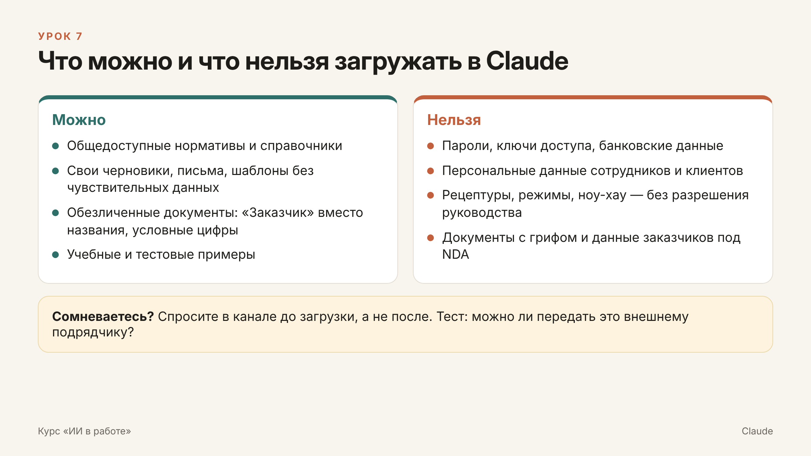
Схема к посту 7 (файл d07_privacy.png)
ЗАМЕТКА ДЛЯ АВТОРА (НЕ ПУБЛИКУЕТСЯ)
Уточните, на каком тарифе работает компания. На корпоративных тарифах (Team, Enterprise) данные по умолчанию не используются для обучения моделей. На личных тарифах это зависит от настройки в разделе конфиденциальности. Если нужно, добавьте в пост одну фразу об этом.

МОДУЛЬ 2

Промтинг: как ставить задачи

Пост 8. Анатомия хорошего промта
Модуль 2 · неделя 4 · медиа: схема, документ
Цель урока: Дать каркас, по которому собирается любой рабочий запрос.
ТЕКСТ ПОСТА — ГОТОВ К ПУБЛИКАЦИИ
Урок 8. Анатомия хорошего промта

Промт — это ваш запрос к Claude. От того, как он составлен, во многом зависит качество результата.

Хороший промт собирается из шести частей:

1. Роль — кем Claude должен быть: «Ты — инженер-технолог полимерного производства».
2. Контекст — что за проект, для кого результат, зачем он нужен.
3. Задача — что именно сделать, начиная с глагола: найди, сравни, составь, проверь.
4. Исходные данные — документы, цифры, тексты. Лучше приложить файл, чем пересказывать.
5. Требования — нормы, стиль, объём, чего избегать.
6. Формат — таблица, список, письмо, сколько пунктов.

Не каждая задача требует всех шести частей. Но чем важнее задача, тем больше частей стоит заполнить.

Главный тест промта: понял бы новый сотрудник ваше задание без дополнительных вопросов? Если нет — Claude тоже не поймёт и начнёт угадывать.

Подробнее с примерами — в мануале «Промт-инжиниринг», он закреплён в канале.

Попробуйте: возьмите свой последний запрос к Claude и проверьте, каких из шести частей в нём не хватало.
МЕДИА К ПОСТУ
- Схема: Приложить схему «6 частей промта».
- Документ: Ссылка или повторная отправка PDF «Промт-инжиниринг».
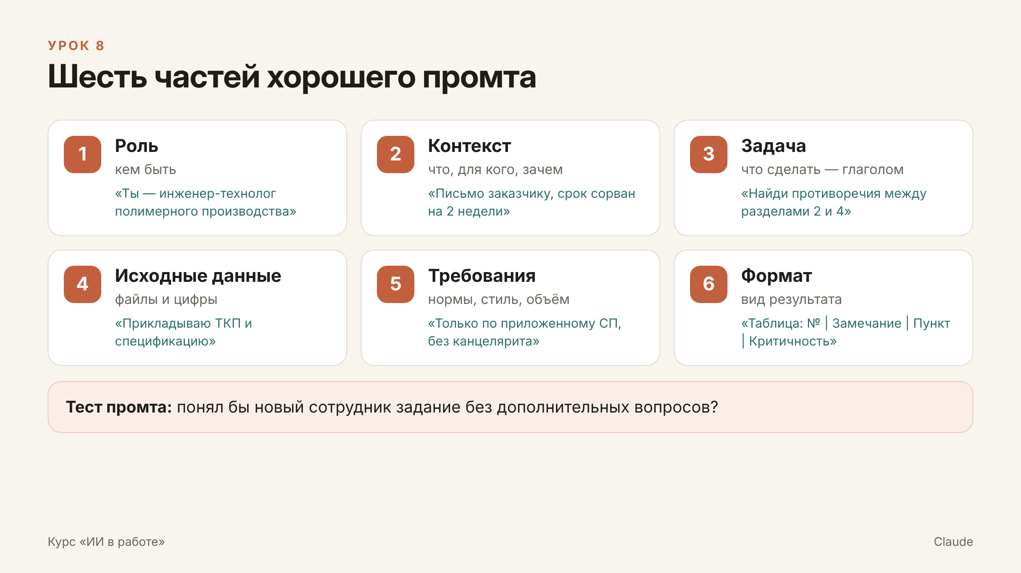
Схема к посту 8 (файл d08_prompt_anatomy.png)

Пост 9. Роль и контекст
Модуль 2 · неделя 5 · медиа: скриншот
Цель урока: Показать на примере, как роль и контекст меняют ответ.
ТЕКСТ ПОСТА — ГОТОВ К ПУБЛИКАЦИИ
Урок 9. Роль и контекст

Сравните два запроса.

Первый: «Напиши письмо поставщику о задержке».

Второй: «Ты — руководитель проекта. Напиши письмо поставщику реактора: оборудование задерживается на 3 недели, из-за этого сдвигается пусконаладка. Нам важно сохранить отношения, но зафиксировать задержку письменно для возможных претензий. Тон — вежливый, но твёрдый. Не больше трёх абзацев».

Первый вариант даст шаблонное письмо «ни о чём». Второй — почти готовый документ, который останется только проверить.

Что дали роль и контекст:
— роль задала уровень и стиль: руководитель проекта пишет иначе, чем секретарь;
— контекст объяснил ситуацию: что случилось и к чему это ведёт;
— цель («зафиксировать для претензий») подсказала, какие формулировки нужны.

Совет: объясняйте не только что сделать, но и зачем. Вместо «пиши коротко» — «пиши коротко, директор читает с телефона». Зная причину, Claude сам применит правило там, где вы его не описали.

Попробуйте: задайте Claude один и тот же вопрос дважды — без роли и с ролью — и сравните ответы.
МЕДИА К ПОСТУ
- Скриншот: Два ответа рядом: на короткий запрос и на запрос с ролью и контекстом. Удобно сделать в двух чатах и поставить скрины рядом.

Пост 10. Формат ответа: заказывайте результат сразу
Модуль 2 · неделя 5 · медиа: скриншот
Цель урока: Научить получать результат в готовом виде без переделок.
ТЕКСТ ПОСТА — ГОТОВ К ПУБЛИКАЦИИ
Урок 10. Формат ответа: заказывайте результат сразу

Частая ситуация: Claude ответил по существу, но длинным текстом, а вам нужна была таблица. Приходится переспрашивать и тратить время и лимит.

Решение — указывать формат прямо в запросе:
— «Ответ дай таблицей: № | Замечание | Пункт нормы | Критичность»;
— «Не больше 5 пунктов, каждый — одно предложение»;
— «Сначала вывод в одну строку, потом обоснование»;
— «Оформи как служебную записку на имя главного инженера»;
— «Без вступлений и общих фраз».

Указывайте также объём и стиль:
— объём: «абзац», «одна страница», «до 200 слов»;
— стиль: «официально-деловой», «простыми словами для заказчика», «как для технического специалиста».

Если результат нужен в файле, так и пишите: «Сделай таблицу Excel», «Оформи документ Word». В режиме Code Claude создаст файл сам — об этом в следующих модулях.

Попробуйте: попросите Claude сравнить два любых варианта решения в виде таблицы с тремя критериями и итоговой рекомендацией в одну строку.
МЕДИА К ПОСТУ
- Скриншот: «Было → стало»: ответ сплошным текстом и тот же ответ таблицей после уточнения формата.

Пост 11. Примеры: покажите, что хотите получить
Модуль 2 · неделя 6 · медиа: скриншот
Цель урока: Научить передавать стиль и структуру через образцы.
ТЕКСТ ПОСТА — ГОТОВ К ПУБЛИКАЦИИ
Урок 11. Примеры: покажите, что хотите получить

Иногда объяснить словами, какой нужен результат, сложнее, чем показать. В таких случаях давайте Claude примеры.

Как это выглядит:
«Вот два наших прошлых ответа на замечания экспертизы. Напиши ответы на новые замечания в том же стиле и с той же структурой».

Где это особенно полезно:
— ответы на замечания и претензии;
— описания позиций в спецификациях;
— типовые письма и служебные записки;
— заполнение таблиц по образцу.

Три правила:
1. Давайте 2–3 разных примера. Если пример один, Claude скопирует его слишком буквально.
2. Примеры должны быть хорошими. Claude повторит и достоинства, и недостатки образца.
3. Отделяйте примеры от задания. Например так: «Пример 1: … Пример 2: … Теперь задание: …».

Хорошая привычка: соберите папку с удачными образцами своих типовых документов. Это готовая база для промтов, а позже — для проектов и навыков Claude.

Попробуйте: дайте Claude два своих письма и попросите написать третье на новую тему в том же стиле.
МЕДИА К ПОСТУ
- Скриншот: Промт с двумя примерами и полученный результат. Данные обезличить.

Пост 12. Самопроверка и взгляд критика
Модуль 2 · неделя 6 · медиа: видео
Цель урока: Научить встраивать проверку в работу с ИИ.
ТЕКСТ ПОСТА — ГОТОВ К ПУБЛИКАЦИИ
Урок 12. Самопроверка и взгляд критика

Claude умеет проверять собственную работу — если его об этом попросить и сказать, что именно проверять.

Слабый вариант: «Проверь, чтобы всё было идеально». Слово «идеально» ничего не говорит о том, что проверять.

Сильный вариант: «Проверь результат по списку: единицы измерения, арифметика, соответствие приложенной норме, согласованность разделов. В конце перечисли, что проверил и что исправил».

Второй приём — сменить роль. Когда работа готова, напишите:
«Теперь ты — придирчивый эксперт по промышленной безопасности. Найди 10 самых слабых мест в этой работе».

Новая роль даёт взгляд со стороны и часто находит то, что обычная самопроверка пропускает.

Важно: самопроверка снижает число ошибок, но не заменяет проверку человеком. Итоговую ответственность за документ несёт тот, кто его подписывает.

В видео к уроку показываю оба приёма на реальной задаче.

Попробуйте: попросите Claude выступить строгим рецензентом вашего последнего документа.
МЕДИА К ПОСТУ
- Видео: Запись экрана 1,5–2 минуты: задача → результат → проверка по списку → роль критика.
СЦЕНАРИЙ ВИДЕО — ОКОЛО 1 МИН 40 С
№ | Что на экране | Что говорить | Время
1 | Открыт чат. Вставлен короткий черновик служебной записки (обезличенный). | Возьмём обычную задачу — черновик служебной записки. | 10 с
2 | Вводите промт: «Проверь записку по списку: факты, цифры, логика, стиль. В конце перечисли, что исправил». | Первый приём — проверка по конкретному списку. Не «сделай идеально», а что именно проверять. | 20 с
3 | Claude выдаёт исправленный текст и список правок. Прокрутите и выделите список курсором. | Обратите внимание: Claude сам перечислил, что нашёл и исправил. Это удобно проверить. | 20 с
4 | Вводите промт: «Теперь ты — придирчивый главный инженер. Найди 5 слабых мест в этой записке». | Второй приём — сменить роль на критика. | 15 с
5 | Claude выдаёт замечания. Выделите 1–2 замечания, которых не было в первой проверке. | Смотрите, критик нашёл то, что пропустила обычная проверка. | 20 с
6 | Возврат к началу диалога, общий вид. | Итог: проверка по списку плюс взгляд критика. Но финальная проверка — всё равно за вами. | 15 с

Пост 13. Итерации: первый ответ — это черновик
Модуль 2 · неделя 7 · медиа: видео
Цель урока: Научить дорабатывать результат в диалоге, а не начинать заново.
ТЕКСТ ПОСТА — ГОТОВ К ПУБЛИКАЦИИ
Урок 13. Итерации: первый ответ — это черновик

Многие ждут, что Claude с первого раза выдаст идеальный результат, а если нет — разочаровываются. На практике лучший результат получается за 2–3 шага доработки.

Как давать обратную связь:
— конкретно: не «сделай лучше», а «сократи вдвое, убери канцелярит, добавь сроки в пункт 2»;
— с указанием, что оставить: «пункты 1 и 3 оставь как есть, переделай только вывод»;
— с причиной: «убери таблицу, документ будут читать с телефона».

Если результат совсем не тот, не пытайтесь его «дотянуть» десятью уточнениями. Лучше разобраться, чего не хватило в исходном промте, и начать новый чат с исправленной постановкой задачи.

Полезная фраза для сложных задач:
«Прежде чем начать, задай мне уточняющие вопросы, если чего-то не хватает».
Так вы заранее закрываете пробелы, которые иначе Claude заполнил бы догадками.

В видео — пример доработки письма за три шага.

Попробуйте: в следующий раз, получив неидеальный ответ, дайте одну конкретную правку вместо того, чтобы переписывать вручную.
МЕДИА К ПОСТУ
- Видео: Запись экрана 1,5–2 минуты: доработка текста за три итерации.
СЦЕНАРИЙ ВИДЕО — ОКОЛО 1 МИН 40 С
№ | Что на экране | Что говорить | Время
1 | Чат. Промт: «Напиши письмо поставщику с просьбой ускорить отгрузку насоса». | Начнём с простого запроса без подробностей. | 10 с
2 | Ответ — шаблонное письмо. Выделите общие фразы. | Результат приличный, но общий. Это нормально — это черновик. | 15 с
3 | Итерация 1: «Добавь: срок отгрузки по договору — 15 число, сейчас обещают 30-е. Нам критичен запуск линии». | Первая правка — добавляем факты. | 20 с
4 | Итерация 2: «Сократи до двух абзацев и сделай тон твёрже, но вежливо». | Вторая — объём и тон. | 20 с
5 | Итерация 3: «Первый абзац оставь, во втором предложи созвон на этой неделе». | Третья — точечная правка с указанием, что оставить. | 20 с
6 | Показать итоговое письмо целиком. | Три коротких правки — и письмо готово к отправке. Быстрее, чем писать с нуля. | 15 с

Пост 14. Разбор ваших промтов
Модуль 2 · неделя 7 · медиа: опрос, скриншот
Цель урока: Вовлечь коллег и закрепить модуль на их реальных задачах.
ТЕКСТ ПОСТА — ГОТОВ К ПУБЛИКАЦИИ
Урок 14. Разбор ваших промтов

Модуль о промтинге закончен, и лучший способ его закрепить — разобрать реальные запросы.

Предлагаю так:
1. Пришлите в личные сообщения или в комментарии к этому посту свой промт, которым вы недовольны или, наоборот, гордитесь.
2. Уберите из него конфиденциальные данные.
3. Я выберу 2–3 промта и в следующем посте покажу, как их улучшить: что было, что стало и почему.

Имена авторов публиковать не буду, если вы сами не захотите.

И небольшой опрос ниже: какие задачи вы уже решаете с помощью Claude? Это поможет мне подбирать примеры для следующих уроков.
МЕДИА К ПОСТУ
- Опрос: Варианты: письма и документы / анализ файлов / расчёты / переводы / пока не пользовался / другое.
- Скриншот: В следующем посте-разборе: промты «до» и «после» с пометками, что изменено.
ЗАМЕТКА ДЛЯ АВТОРА (НЕ ПУБЛИКУЕТСЯ)
Пост-разбор выходит отдельно, в рубрике «Вопрос из канала». Если промтов не пришлют, разберите два своих типовых запроса.

МОДУЛЬ 3

Возможности Claude

Пост 15. Работа с файлами
Модуль 3 · неделя 8 · медиа: видео
Цель урока: Показать, что Claude читает PDF, Excel, Word, сканы и изображения.
ТЕКСТ ПОСТА — ГОТОВ К ПУБЛИКАЦИИ
Урок 15. Работа с файлами

Claude работает не только с текстом, который вы пишете, но и с файлами. Его можно попросить прочитать:
— PDF: нормативы, ТКП, паспорта оборудования, отчёты;
— таблицы Excel и CSV;
— документы Word;
— изображения: фото шильдиков, сканы, схемы, скриншоты, фото чертежей.

Что с ними можно делать:
— сводка: «Кратко перескажи ТКП: состав поставки, сроки, цена, гарантия»;
— сравнение: «Сравни два предложения таблицей и отметь, чего нет в каждом»;
— сверка: «Найди расхождения между спецификацией и схемой»;
— извлечение: «Выпиши из паспорта все параметры насоса в таблицу»;
— перевод: «Переведи техническое описание на русский, сохранив термины».

Три совета:
1. Прикладывайте сам файл, а не пересказ: при пересказе теряются детали.
2. Сканы должны быть читаемыми. Если вы с трудом разбираете текст сами, Claude тоже может ошибиться.
3. Не забывайте про урок 7: перед загрузкой уберите конфиденциальные данные.

В видео — разбор двух ТКП за пару минут.
МЕДИА К ПОСТУ
- Видео: Запись экрана около 2 минут: загрузка двух ТКП и получение сравнительной таблицы.
СЦЕНАРИЙ ВИДЕО — ОКОЛО 1 МИН 40 С
№ | Что на экране | Что говорить | Время
1 | Чат. Перетаскиваете в поле ввода два PDF-файла ТКП (обезличенные или учебные). | Загружаю два предложения поставщиков — просто перетаскиваю файлы. | 15 с
2 | Вводите: «Сравни предложения таблицей: состав поставки, материалы, сроки, гарантия, цена. Отдельно — что каждый поставщик не указал». | Прошу сравнить по конкретным критериям и найти умолчания. | 20 с
3 | Claude выводит таблицу. Медленно прокрутите её. | Получаем сводную таблицу — вручную это заняло бы полчаса. | 25 с
4 | Покажите блок «что не указано». | Самое ценное — список того, о чём поставщик промолчал. Это готовые вопросы к нему. | 20 с
5 | Откройте исходный PDF и сверьте одну цифру с таблицей. | И обязательно сверяем ключевые цифры с исходником. | 20 с
ЗАМЕТКА ДЛЯ АВТОРА (НЕ ПУБЛИКУЕТСЯ)
Используйте учебные или обезличенные документы. Реальные ТКП с ценами в канале не показывать.

Пост 16. Проекты: один раз объяснить, всегда пользоваться
Модуль 3 · неделя 8 · медиа: видео
Цель урока: Научить создавать проекты с постоянными инструкциями и файлами.
ТЕКСТ ПОСТА — ГОТОВ К ПУБЛИКАЦИИ
Урок 16. Проекты: один раз объяснить, всегда пользоваться

Если вы в каждом чате заново объясняете Claude, кто вы, чем занимается компания и как оформлять документы, — пора создать проект.

Проект в Claude — это рабочее пространство, в котором есть:
— инструкции: постоянный текст, который Claude учитывает в каждом чате проекта;
— файлы: стандарты, глоссарий, шаблоны, справочные данные;
— чаты: все разговоры по теме в одном месте.

Пример проекта «Ответы на замечания экспертизы»:
— инструкции: «Ты — ГИП проектной организации. Отвечай на замечания официально-деловым стилем, по структуре: замечание — ответ — ссылка на раздел проекта»;
— файлы: 3–4 примера удачных ответов, перечень разделов проекта.

Теперь в любом новом чате этого проекта достаточно вставить новые замечания — стиль и структура уже заданы.

Что ещё удобно оформить проектами:
— переписку с конкретным заказчиком;
— типовые расчёты одного вида оборудования;
— подготовку регламентов и инструкций.

В видео показываю, как создать проект за 2 минуты.
МЕДИА К ПОСТУ
- Видео: Запись экрана около 2 минут: создание проекта, инструкции, загрузка файлов, первый чат.
СЦЕНАРИЙ ВИДЕО — ОКОЛО 1 МИН 50 С
№ | Что на экране | Что говорить | Время
1 | Боковая панель Claude → раздел «Проекты» → кнопка создания проекта. | Открываю раздел проектов и создаю новый. | 15 с
2 | Вводите название и короткое описание проекта. | Название — по задаче, чтобы потом легко найти. | 10 с
3 | Заполняете поле инструкций для проекта (заранее подготовленный текст). | Главное — инструкции. Это текст, который Claude будет учитывать в каждом чате проекта. | 25 с
4 | Загружаете 2–3 файла: образцы, глоссарий. | Добавляю образцы документов и справочные материалы. | 20 с
5 | Создаёте чат внутри проекта, вставляете короткое задание. | Теперь новый чат: пишу только суть задачи, без длинных объяснений. | 20 с
6 | Показываете ответ, который соответствует стилю образцов. | Claude уже знает стиль и структуру — результат сразу в нужном виде. | 20 с
ЗАМЕТКА ДЛЯ АВТОРА (НЕ ПУБЛИКУЕТСЯ)
Названия кнопок в интерфейсе могут немного отличаться — проверьте перед записью.

Пост 17. Расширенное мышление и веб-поиск
Модуль 3 · неделя 9 · медиа: скриншот
Цель урока: Объяснить, когда включать эти режимы и что они дают.
ТЕКСТ ПОСТА — ГОТОВ К ПУБЛИКАЦИИ
Урок 17. Расширенное мышление и веб-поиск

У Claude есть два режима, которые сильно меняют результат на определённых задачах.

Расширенное мышление
Claude сначала тщательно продумывает задачу и только потом отвечает. Ответ приходит медленнее и расходует больше лимита, но качество на сложных задачах заметно выше.

Включайте для:
— расчётов и инженерного анализа;
— сравнения нескольких вариантов решения;
— поиска ошибок в сложном документе;
— задач, где важна логика рассуждения.

Не нужно для простых писем, переводов и коротких вопросов.

Веб-поиск
Claude ищет информацию в интернете и указывает источники. Без поиска он отвечает только по своим знаниям, которые ограничены датой обучения.

Включайте, когда нужны:
— актуальные данные: новости, цены, новые редакции документов;
— сведения о конкретных компаниях, продуктах, поставщиках;
— ссылки на первоисточники.

Важно: найденное в интернете тоже нужно проверять — открывайте ссылки, которые приводит Claude, и смотрите, что там на самом деле написано.

Оба режима включаются в меню рядом с полем ввода сообщения.
МЕДИА К ПОСТУ
- Скриншот: Меню рядом с полем ввода с переключателями расширенного мышления и веб-поиска.
- Скриншот: Ответ с веб-поиском, где видны ссылки на источники.
ЗАМЕТКА ДЛЯ АВТОРА (НЕ ПУБЛИКУЕТСЯ)
Расположение переключателей зависит от версии приложения. Сделайте скриншот из своего интерфейса.

Пост 18. Артефакты: документы, таблицы и схемы прямо в чате
Модуль 3 · неделя 9 · медиа: видео
Цель урока: Показать, что результат можно получать не только текстом в переписке.
ТЕКСТ ПОСТА — ГОТОВ К ПУБЛИКАЦИИ
Урок 18. Артефакты: документы, таблицы и схемы прямо в чате

Когда результат — это самостоятельный объект (документ, таблица, схема, небольшой калькулятор), Claude может создать его как артефакт. Артефакт открывается в отдельной панели рядом с чатом.

Чем это удобно:
— результат не теряется в переписке;
— его можно править: «Добавь в таблицу столбец „Срок поставки“» — и артефакт обновится;
— его можно скопировать, скачать или поделиться им с коллегами.

Что можно попросить:
— «Сделай блок-схему процесса приёмки сырья»;
— «Сделай интерактивный калькулятор пересчёта вязкости из сП в мПа·с и Па·с»;
— «Оформи сравнительную таблицу трёх насосов как отдельный документ»;
— «Нарисуй диаграмму Ганта для пусконаладки на 6 недель».

Калькуляторы и схемы особенно полезны: их можно сохранить и пользоваться ими снова.

В видео — как получить блок-схему и калькулятор за пару минут.
МЕДИА К ПОСТУ
- Видео: Запись экрана около 2 минут: блок-схема процесса и простой калькулятор как артефакты.
СЦЕНАРИЙ ВИДЕО — ОКОЛО 1 МИН 50 С
№ | Что на экране | Что говорить | Время
1 | Чат. Промт: «Сделай блок-схему процесса приёмки сырья: приёмка, входной контроль, хранение, выдача в цех». | Попросим блок-схему процесса. | 15 с
2 | Справа открывается панель с артефактом-схемой. | Схема открылась в отдельной панели — это артефакт. | 15 с
3 | Промт: «Добавь ветку: если входной контроль не пройден — возврат поставщику». | Правим схему обычной фразой. | 20 с
4 | Схема обновилась. | Схема обновилась — не нужно ничего перерисовывать. | 10 с
5 | Новый промт: «Сделай калькулятор пересчёта вязкости: сП, мПа·с и Па·с». | Теперь маленький рабочий инструмент — калькулятор. | 20 с
6 | Вводите значение в калькулятор, показываете пересчёт. | Калькулятор работает сразу, им можно пользоваться снова. | 20 с
7 | Показываете кнопки копирования, скачивания или публикации. | Артефакт можно скачать или отправить коллегам. | 10 с
ЗАМЕТКА ДЛЯ АВТОРА (НЕ ПУБЛИКУЕТСЯ)
Набор действий с артефактами (скачать, опубликовать) зависит от тарифа и настроек компании.

Пост 19. Chat или Code: где работать
Модуль 3 · неделя 10 · медиа: схема
Цель урока: Объяснить разницу режимов и закрепить рекомендацию работать в Code.
ТЕКСТ ПОСТА — ГОТОВ К ПУБЛИКАЦИИ
Урок 19. Chat или Code: где работать

В приложении Claude для компьютера есть несколько вкладок. Нам важны две: Chat и Code.

Chat — это диалог. Claude отвечает в переписке, может прочитать приложенный файл и создать артефакт, но к файлам на вашем компьютере доступа не имеет. Результат остаётся в чате, и дальше с ним работаете вы сами.

Code — это рабочая среда. Вы выбираете папку на компьютере, и Claude работает прямо с её файлами:
— создаёт и правит документы, таблицы, PDF, чертежи, 3D-модели;
— выполняет расчёты кодом, поэтому результат точнее и его можно перепроверить;
— работает в несколько шагов: делает, проверяет, исправляет и проверяет снова;
— перед изменениями показывает, что собирается сделать, и в зависимости от настройки ждёт вашего согласия.

Проще говоря: в чате Claude советует, а в Code — выполняет работу.

Когда что использовать:
— быстрый вопрос, правка пары предложений — Chat;
— расчёты, документация, чертежи, обработка файлов, всё, что должно стать готовым результатом, — Code.

Прошу для рабочих задач использовать Code. Как его запустить — в следующем уроке.
МЕДИА К ПОСТУ
- Схема: Приложить схему «Chat и Code»: сравнение двух режимов.
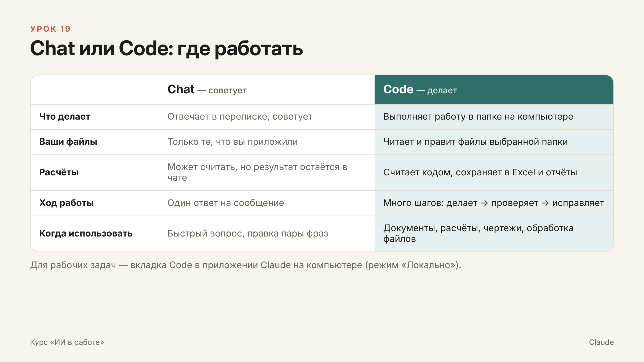
Схема к посту 19 (файл d19_chat_vs_code.png)
ЗАМЕТКА ДЛЯ АВТОРА (НЕ ПУБЛИКУЕТСЯ)
В приложении есть ещё вкладка Cowork — фоновый агент для самостоятельного выполнения задач. Если коллеги спросят о ней, её можно разобрать отдельным постом. Вкладка Code доступна только на платных тарифах.

МОДУЛЬ 4

Code в деле

Пост 20. Первый запуск Code
Модуль 4 · неделя 10 · медиа: видео, скриншот
Цель урока: Провести каждого через первый запуск и типичные ошибки.
ТЕКСТ ПОСТА — ГОТОВ К ПУБЛИКАЦИИ
Урок 20. Первый запуск Code

Сегодня — пошаговая инструкция, как начать работать в Code на своём компьютере.

1. Откройте приложение Claude, а не сайт в браузере. Если приложения нет — скачайте его с сайта claude.ai и войдите в рабочий аккаунт.
2. Перейдите на вкладку Code в верхней части окна.
3. В выборе среды нажмите «Локально» — так Claude будет работать с файлами на вашем компьютере.
4. Выберите папку, с которой будете работать. Лучше создать отдельную рабочую папку и положить в неё только нужные файлы, а не открывать весь рабочий стол.
5. Выберите модель и напишите задачу в поле ввода.

Рядом с кнопкой отправки есть выбор режима разрешений. Для начала рекомендую ручной режим (Manual): Claude будет показывать каждое изменение и ждать вашего подтверждения.

Частые проблемы:
— «Локально» неактивно, предлагают скачать — вы в браузере, откройте установленное приложение;
— нет вкладки Code — проверьте, что вошли в рабочий аккаунт;
— Claude не может сохранить файл — закройте этот файл в Word или Excel и повторите.

В видео — весь путь от запуска приложения до первой правки файла.
МЕДИА К ПОСТУ
- Видео: Запись экрана около 2 минут: полный первый запуск.
- Скриншот: Меню выбора среды с пунктами «Локально», «Облако», «Remote Control» — ваш скриншот из переписки подойдёт.
СЦЕНАРИЙ ВИДЕО — ОКОЛО 2 МИН 05 С
№ | Что на экране | Что говорить | Время
1 | Рабочий стол. Открываете приложение Claude через меню «Пуск». | Открываю именно приложение, не сайт в браузере. | 10 с
2 | Вкладки вверху. Нажимаете Code. | Перехожу на вкладку Code. | 10 с
3 | Нажимаете кнопку выбора среды, выбираете «Локально». | Выбираю «Локально» — работа будет идти с файлами на моём компьютере. | 15 с
4 | Выбираете заранее подготовленную папку «Обучение Claude» с тестовым документом. | Выбираю отдельную рабочую папку. В ней только учебный файл. | 15 с
5 | Показываете переключатель режима разрешений, выбираете Manual. | Режим — ручной: Claude будет спрашивать перед каждым изменением. | 15 с
6 | Вводите задачу: «Открой файл Тест.docx и исправь опечатки во втором абзаце». | Даю простую первую задачу. | 15 с
7 | Claude показывает предлагаемые изменения. Нажимаете «Принять». | Claude показывает, что именно изменит. Проверяю и подтверждаю. | 20 с
8 | Открываете файл в Word, показываете исправленный абзац. | Открываю файл — правка уже внесена. Никаких пересылок версий. | 15 с
9 | Возврат в приложение. Курсором показываете историю действий. | Вся история действий видна в сессии. На этом первый запуск закончен. | 10 с
ЗАМЕТКА ДЛЯ АВТОРА (НЕ ПУБЛИКУЕТСЯ)
Перед записью проверьте, что названия пунктов меню совпадают с вашей версией приложения. Вкладка Code доступна на платных тарифах (Pro, Max, Team, Enterprise).

Пост 21. Правка документов прямо в папке
Модуль 4 · неделя 11 · медиа: видео
Цель урока: Показать главный сценарий Code: Claude сам правит рабочие файлы.
ТЕКСТ ПОСТА — ГОТОВ К ПУБЛИКАЦИИ
Урок 21. Правка документов прямо в папке

Главное преимущество Code — больше не нужно пересылать друг другу исправленные версии. Claude открывает файл в выбранной папке, вносит правки и сохраняет его на месте.

Что можно поручить:
— «В отчёте замени все упоминания „насос Н-1“ на „насос Н-101“»;
— «Добавь в регламент раздел „Действия при отключении электроэнергии“ после раздела 4»;
— «Обнови в таблице Excel цены по новому прайсу из файла Прайс.pdf»;
— «Собери из пяти служебных записок одну сводку в новом файле».

Правила безопасной работы:
1. Перед первыми опытами сделайте резервную копию важного файла.
2. Закрывайте файл в Word или Excel, прежде чем просить Claude его изменить.
3. Начинайте в ручном режиме разрешений и смотрите, что предлагает Claude.
4. После правки откройте файл и проверьте результат.

Когда привыкнете, можно переключиться в режим автоматического принятия правок: Claude будет вносить изменения сам, а вы — просматривать итог.

В видео — правка документа за одну минуту.
МЕДИА К ПОСТУ
- Видео: Запись экрана 1,5 минуты: правка документа Word в папке и проверка результата.
СЦЕНАРИЙ ВИДЕО — ОКОЛО 1 МИН 30 С
№ | Что на экране | Что говорить | Время
1 | Code, локальная сессия, папка с документом «Регламент.docx» (учебный). | В папке — учебный регламент. | 10 с
2 | Промт: «В Регламент.docx после раздела 4 добавь раздел „Действия при отключении электроэнергии“ из 5 пунктов». | Прошу добавить новый раздел в конкретное место. | 15 с
3 | Claude показывает план изменений. Подтверждаете. | Claude показывает, что сделает. Подтверждаю. | 20 с
4 | Открываете документ в Word, листаете до нового раздела. | Раздел появился там, где нужно. Проверяю, что оформление не поехало. | 20 с
5 | Закрываете Word. Промт: «Пункт 3 нового раздела сделай подробнее». | Правлю точечно, тоже одной фразой. | 15 с
6 | Снова открываете документ, показываете обновлённый пункт. | Готово. Один файл, никаких версий «финал_финал_2». | 10 с
ЗАМЕТКА ДЛЯ АВТОРА (НЕ ПУБЛИКУЕТСЯ)
Сложное форматирование Word (стили, колонтитулы) Claude сохраняет не всегда идеально. Проверяйте вёрстку после крупных правок.

Пост 22. Расчёты кодом
Модуль 4 · неделя 11 · медиа: видео
Цель урока: Объяснить, почему расчёт кодом надёжнее и как его проверять.
ТЕКСТ ПОСТА — ГОТОВ К ПУБЛИКАЦИИ
Урок 22. Расчёты кодом

Языковая модель может ошибиться в арифметике, если считает «в уме», особенно в длинных цепочках вычислений. Поэтому для расчётов используйте Code и просите Claude считать с помощью программы.

Как сформулировать:
«Выполни расчёт на Python. Покажи код, исходные данные, промежуточные значения и итог. Все величины — в СИ. Перед расчётом перечисли допущения».

Что это даёт:
— вычисления выполняет программа, а не модель «в уме», поэтому арифметических сбоев не бывает;
— код можно перепроверить и запустить снова с другими данными;
— допущения видны явно, и их можно исправить;
— результат легко сохранить в Excel или отчёт.

Что остаётся за вами:
— проверить исходные данные, допущения и логику расчёта: ошибка обычно прячется именно там;
— оценить порядок величины: правдоподобен ли результат;
— для ответственных расчётов — пересчитать по утверждённой методике.

Полезная просьба в конце: «Сравни результат с типичными значениями для аналогичного оборудования. Если есть расхождение больше чем в 2 раза — объясни».

В видео — предварительный расчёт аппарата с мешалкой.
МЕДИА К ПОСТУ
- Видео: Запись экрана около 2 минут: расчёт кодом, допущения, проверка порядка величины, выгрузка в Excel.
СЦЕНАРИЙ ВИДЕО — ОКОЛО 1 МИН 55 С
№ | Что на экране | Что говорить | Время
1 | Code, локальная сессия. Вставляете шаблон «Предварительный расчёт аппарата с мешалкой» из инженерного мануала, заполненный учебными данными. | Беру готовый шаблон из инженерного мануала и подставляю данные. | 20 с
2 | Claude выводит список допущений. | Сначала Claude перечисляет допущения. Это самое важное место для проверки. | 20 с
3 | Claude пишет и запускает код, видны промежуточные значения. | Считает программа, а не модель «в уме». Остаётся проверить логику и исходные данные. | 25 с
4 | Блок сравнения с типичными значениями. | Claude сравнивает результат с типичными значениями — грубые ошибки видны сразу. | 20 с
5 | Промт: «Сохрани расчёт в Excel с формулами». | Сохраняю расчёт в Excel с формулами, чтобы его можно было пересчитать. | 15 с
6 | Открываете Excel-файл, показываете ячейки с формулами. | Файл с формулами — его можно проверить и хранить в архиве проекта. | 15 с
ЗАМЕТКА ДЛЯ АВТОРА (НЕ ПУБЛИКУЕТСЯ)
Используйте учебные данные. Подчеркните, что это оценочный расчёт, а не расчёт на прочность.

Пост 23. Чертежи и 3D-модели
Модуль 4 · неделя 12 · медиа: видео, скриншот
Цель урока: Показать, что Claude строит эскизы, чертежи и модели, и где граница его возможностей.
ТЕКСТ ПОСТА — ГОТОВ К ПУБЛИКАЦИИ
Урок 23. Чертежи и 3D-модели

В режиме Code Claude умеет не только писать и считать, но и строить графику — с помощью кода.

Что можно получить:
— блок-схемы и технологические схемы;
— эскизы и чертежи в форматах DXF и SVG — их открывают AutoCAD, КОМПАС-3D и другие САПР;
— параметрические 3D-модели в форматах STEP и STL;
— изображения модели в нескольких ракурсах для обсуждения.

Параметрическая модель — это модель, все размеры которой вынесены в начало кода. Поменяли диаметр или высоту — модель перестроилась. Это удобно, когда нужно быстро сравнить несколько вариантов компоновки.

Как сформулировать задачу — в шаблоне «3D-модель аппарата» в инженерном мануале. Главное — дать все размеры и попросить Claude проверить габариты и пересечения деталей.

Где граница:
— это эскизные модели и чертежи для концепции, компоновки и обсуждения;
— выпуск рабочей документации по ЕСКД, расчёт на прочность и окончательная проверка — за инженером и САПР.

В видео — 3D-модель аппарата с мешалкой и рубашкой от промта до файла STEP.
МЕДИА К ПОСТУ
- Видео: Запись экрана 2–3 минуты: промт → код → изображения модели → STEP открыт в САПР.
- Скриншот: Готовая модель в 2–3 ракурсах.
СЦЕНАРИЙ ВИДЕО — ОКОЛО 2 МИН 20 С
№ | Что на экране | Что говорить | Время
1 | Code, локальная сессия. Вставляете шаблон «3D-модель аппарата» с учебными размерами. | Беру шаблон из инженерного мануала и задаю размеры. | 20 с
2 | Claude пишет код, при необходимости устанавливает библиотеку. Ускорьте этот фрагмент при монтаже. | Claude пишет программу, которая строит модель. | 20 с
3 | Появляются изображения модели в нескольких ракурсах. | Вот модель: корпус, рубашка, штуцеры, опоры. | 25 с
4 | Промт: «Увеличь диаметр корпуса на 200 мм и перестрой модель». | Модель параметрическая — меняю один размер. | 20 с
5 | Новые изображения. | Модель перестроилась за секунды. | 15 с
6 | Открываете файл STEP в своей САПР. | Файл STEP открываю в САПР — дальше работа идёт как обычно. | 25 с
7 | Таблица размеров и список допущений в конце ответа. | В конце Claude даёт таблицу размеров и допущения — их нужно проверить. | 15 с
ЗАМЕТКА ДЛЯ АВТОРА (НЕ ПУБЛИКУЕТСЯ)
Перед записью убедитесь, что модель строится на вашем компьютере (Claude может попросить установить библиотеку Python). Сделайте пробный прогон.

Пост 24. Пакетная обработка и перевод документации
Модуль 4 · неделя 12 · медиа: видео
Цель урока: Показать, как Claude обрабатывает десятки файлов за один раз.
ТЕКСТ ПОСТА — ГОТОВ К ПУБЛИКАЦИИ
Урок 24. Пакетная обработка и перевод документации

Одна из самых полезных возможностей Code — обработка многих файлов за один раз. То, на что вручную уходит день, Claude делает в разы быстрее.

Примеры задач:
— «Переведи на русский все PDF-паспорта оборудования из папки „Входящие“ и сохрани в папку „Переводы“ в формате Word»;
— «Из 40 протоколов испытаний собери одну сводную таблицу Excel: дата, образец, вязкость, плотность, результат»;
— «Переименуй все файлы в папке по шаблону „Дата_Поставщик_Тип документа“»;
— «Проверь все спецификации в папке на единообразие единиц измерения и составь список расхождений».

Перевод технической документации — отдельная сильная сторона Claude. Чтобы перевод был качественным:
— дайте глоссарий терминов компании: «tank — ёмкость, vessel — аппарат»;
— попросите сохранить структуру, таблицы и нумерацию;
— попросите отдельным списком вынести места, где перевод неоднозначен.

Как и всегда, начните с 2–3 файлов, проверьте результат и только потом запускайте всю папку.

В видео — перевод пакета документов с глоссарием.
МЕДИА К ПОСТУ
- Видео: Запись экрана около 2 минут: перевод нескольких PDF по глоссарию в отдельную папку.
СЦЕНАРИЙ ВИДЕО — ОКОЛО 1 МИН 45 С
№ | Что на экране | Что говорить | Время
1 | Папка «Входящие» с 3–4 англоязычными PDF (учебные или общедоступные) и файлом «Глоссарий.xlsx». | В папке — несколько документов на английском и наш глоссарий. | 15 с
2 | Промт: «Переведи все PDF из папки Входящие на русский, используя Глоссарий.xlsx. Сохрани в папку Переводы в Word. Неоднозначные места вынеси в отдельный список». | Даю задачу сразу на всю папку. | 20 с
3 | Claude обрабатывает файлы по очереди. Ускорьте фрагмент. | Claude обрабатывает файлы по одному. | 20 с
4 | Папка «Переводы» с готовыми файлами. | Готовые переводы появились в отдельной папке. | 15 с
5 | Открываете один перевод, показываете таблицу и термин из глоссария. | Структура и таблицы сохранены, термины — по нашему глоссарию. | 20 с
6 | Показываете список неоднозначных мест. | А это список мест, которые стоит проверить специалисту. | 15 с
ЗАМЕТКА ДЛЯ АВТОРА (НЕ ПУБЛИКУЕТСЯ)
Для видео используйте общедоступные документы, например открытые каталоги производителей.

Пост 25. Память проекта: файл CLAUDE.md
Модуль 4 · неделя 13 · медиа: схема
Цель урока: Научить один раз задавать правила для работы Claude в папке.
ТЕКСТ ПОСТА — ГОТОВ К ПУБЛИКАЦИИ
Урок 25. Память проекта: файл CLAUDE.md

Каждая новая сессия в Code начинается с чистого листа. Чтобы не объяснять Claude одно и то же каждый раз, используйте файл CLAUDE.md.

CLAUDE.md — это обычный текстовый файл в рабочей папке. Claude автоматически читает его в начале каждой сессии и следует записанным в нём правилам.

Что туда писать:
— о чём проект: «Папка проекта модернизации линии экструзии»;
— правила оформления: «Документы — по шаблону Шаблон.docx, шрифт Times New Roman 12»;
— термины: «Аппарат Р-101 — реактор, не называть его ёмкостью»;
— запреты: «Не изменять файлы в папке Архив»;
— порядок работы: «Расчёты выполнять кодом, допущения выносить в начало».

Как создать:
— написать файл самому;
— или попросить Claude: «Создай CLAUDE.md для этой папки: изучи файлы и запиши основные правила». Затем проверьте и дополните.

Советы:
— пишите коротко и конкретно: длинный файл хуже соблюдается;
— обновляйте файл, когда замечаете, что Claude повторяет одну и ту же ошибку;
— CLAUDE.md задаёт правила, но не гарантирует их выполнение на 100% — результат всё равно проверяйте.
МЕДИА К ПОСТУ
- Схема: Приложить оформленный пример файла CLAUDE.md (картинка ниже). Можно заменить скриншотом вашего реального файла.
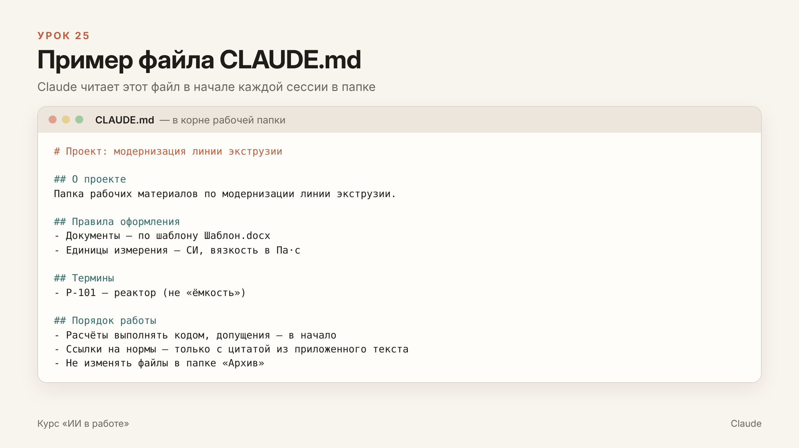
Схема к посту 25 (файл d25_claude_md.png)

МОДУЛЬ 5

Автоматизация

Пост 26. Навыки: упаковываем повторяющиеся задачи
Модуль 5 · неделя 13 · медиа: видео
Цель урока: Научить превращать типовую задачу в команду, которую можно вызвать одной строкой.
ТЕКСТ ПОСТА — ГОТОВ К ПУБЛИКАЦИИ
Урок 26. Навыки: упаковываем повторяющиеся задачи

Если вы регулярно делаете одну и ту же задачу — составляете опросные листы, оформляете протоколы, проверяете спецификации, — её можно упаковать в навык (skill).

Навык — это сохранённая инструкция: что делать, в каком порядке, по какому шаблону, на что обратить внимание. Технически это папка с файлом SKILL.md и, при необходимости, шаблонами и примерами.

Как навык используется:
— по команде: вы пишете в Code «/opros-list» (название навыка обычно задают латиницей) и описываете оборудование;
— автоматически: Claude сам подключает навык, когда видит подходящую задачу (для этого в навыке есть краткое описание, когда его применять).

Что это даёт:
— не нужно каждый раз писать длинный промт;
— результат всегда в одном формате, независимо от того, кто запускает;
— навыком можно поделиться с коллегами, положив его в общую папку проекта.

Как создать навык, не разбираясь в технических деталях:
«Создай навык для составления опросных листов на насосное оборудование. Используй как образец файл Опросный_лист_образец.docx. Навык должен спрашивать недостающие параметры и отмечать пустые поля».
Claude сам создаст нужные файлы. Вам останется проверить навык на 2–3 реальных задачах.

В видео — создание и первый запуск навыка.
МЕДИА К ПОСТУ
- Видео: Запись экрана около 2 минут: создание навыка через запрос к Claude и запуск командой «/».
СЦЕНАРИЙ ВИДЕО — ОКОЛО 1 МИН 50 С
№ | Что на экране | Что говорить | Время
1 | Code, локальная сессия, папка с образцом опросного листа. | В папке — образец нашего опросного листа. | 10 с
2 | Промт на создание навыка (текст из поста). | Прошу Claude создать навык на основе образца. | 20 с
3 | Claude создаёт папку навыка с файлом SKILL.md. Открываете SKILL.md, листаете. | Вот сам навык — обычный текстовый файл с инструкцией. Его можно читать и править. | 25 с
4 | Новая сессия. Вводите «/» и показываете навык в списке команд. | В новой сессии навык появился в списке команд. | 15 с
5 | Запускаете навык и коротко описываете насос. | Запускаю и даю минимум данных. | 15 с
6 | Claude задаёт уточняющие вопросы, затем формирует опросный лист. | Навык сам спрашивает недостающее и выдаёт документ по нашему образцу. | 25 с
ЗАМЕТКА ДЛЯ АВТОРА (НЕ ПУБЛИКУЕТСЯ)
Навык, созданный в папке проекта, лежит в подпапке .claude/skills. Если нужно, чтобы он был доступен во всех проектах, его можно сделать личным.

Пост 27. Подключения к сервисам
Модуль 5 · неделя 14 · медиа: схема, скриншот
Цель урока: Объяснить, что Claude можно подключить к рабочим системам, и обозначить правила.
ТЕКСТ ПОСТА — ГОТОВ К ПУБЛИКАЦИИ
Урок 27. Подключения к сервисам

Claude можно подключать к внешним сервисам — почте, облачным дискам, календарям, таблицам, системам задач. Такие подключения называются коннекторами. Технически они работают по открытому стандарту MCP (Model Context Protocol).

Что это даёт:
— «Найди в почте все письма от поставщика X за месяц и составь сводку по срокам»;
— «Возьми таблицу из облачного диска и обнови в ней статусы по итогам совещания»;
— «Посмотри мой календарь на неделю и предложи время для созвона с подрядчиком».

То есть Claude получает данные из сервиса сам, а не через копирование и вставку.

Важные правила:
— подключение сервиса даёт Claude доступ к вашим данным в нём, поэтому подключайте только то, что нужно для работы;
— корпоративные системы подключаем только по согласованию — сначала обсуждаем в этом канале;
— перед действиями, которые что-то меняют (отправить письмо, удалить файл), Claude, как правило, запрашивает ваше подтверждение — не отключайте эту проверку без необходимости.

Набор доступных подключений зависит от тарифа и настроек компании. Если вам нужен конкретный сервис — напишите в канал, проверим возможность и безопасность.
МЕДИА К ПОСТУ
- Схема: Приложить схему «Подключения»: Claude в центре, вокруг почта, диск, календарь, таблицы, корпоративные системы.
- Скриншот: Раздел подключений (коннекторов) в настройках Claude.
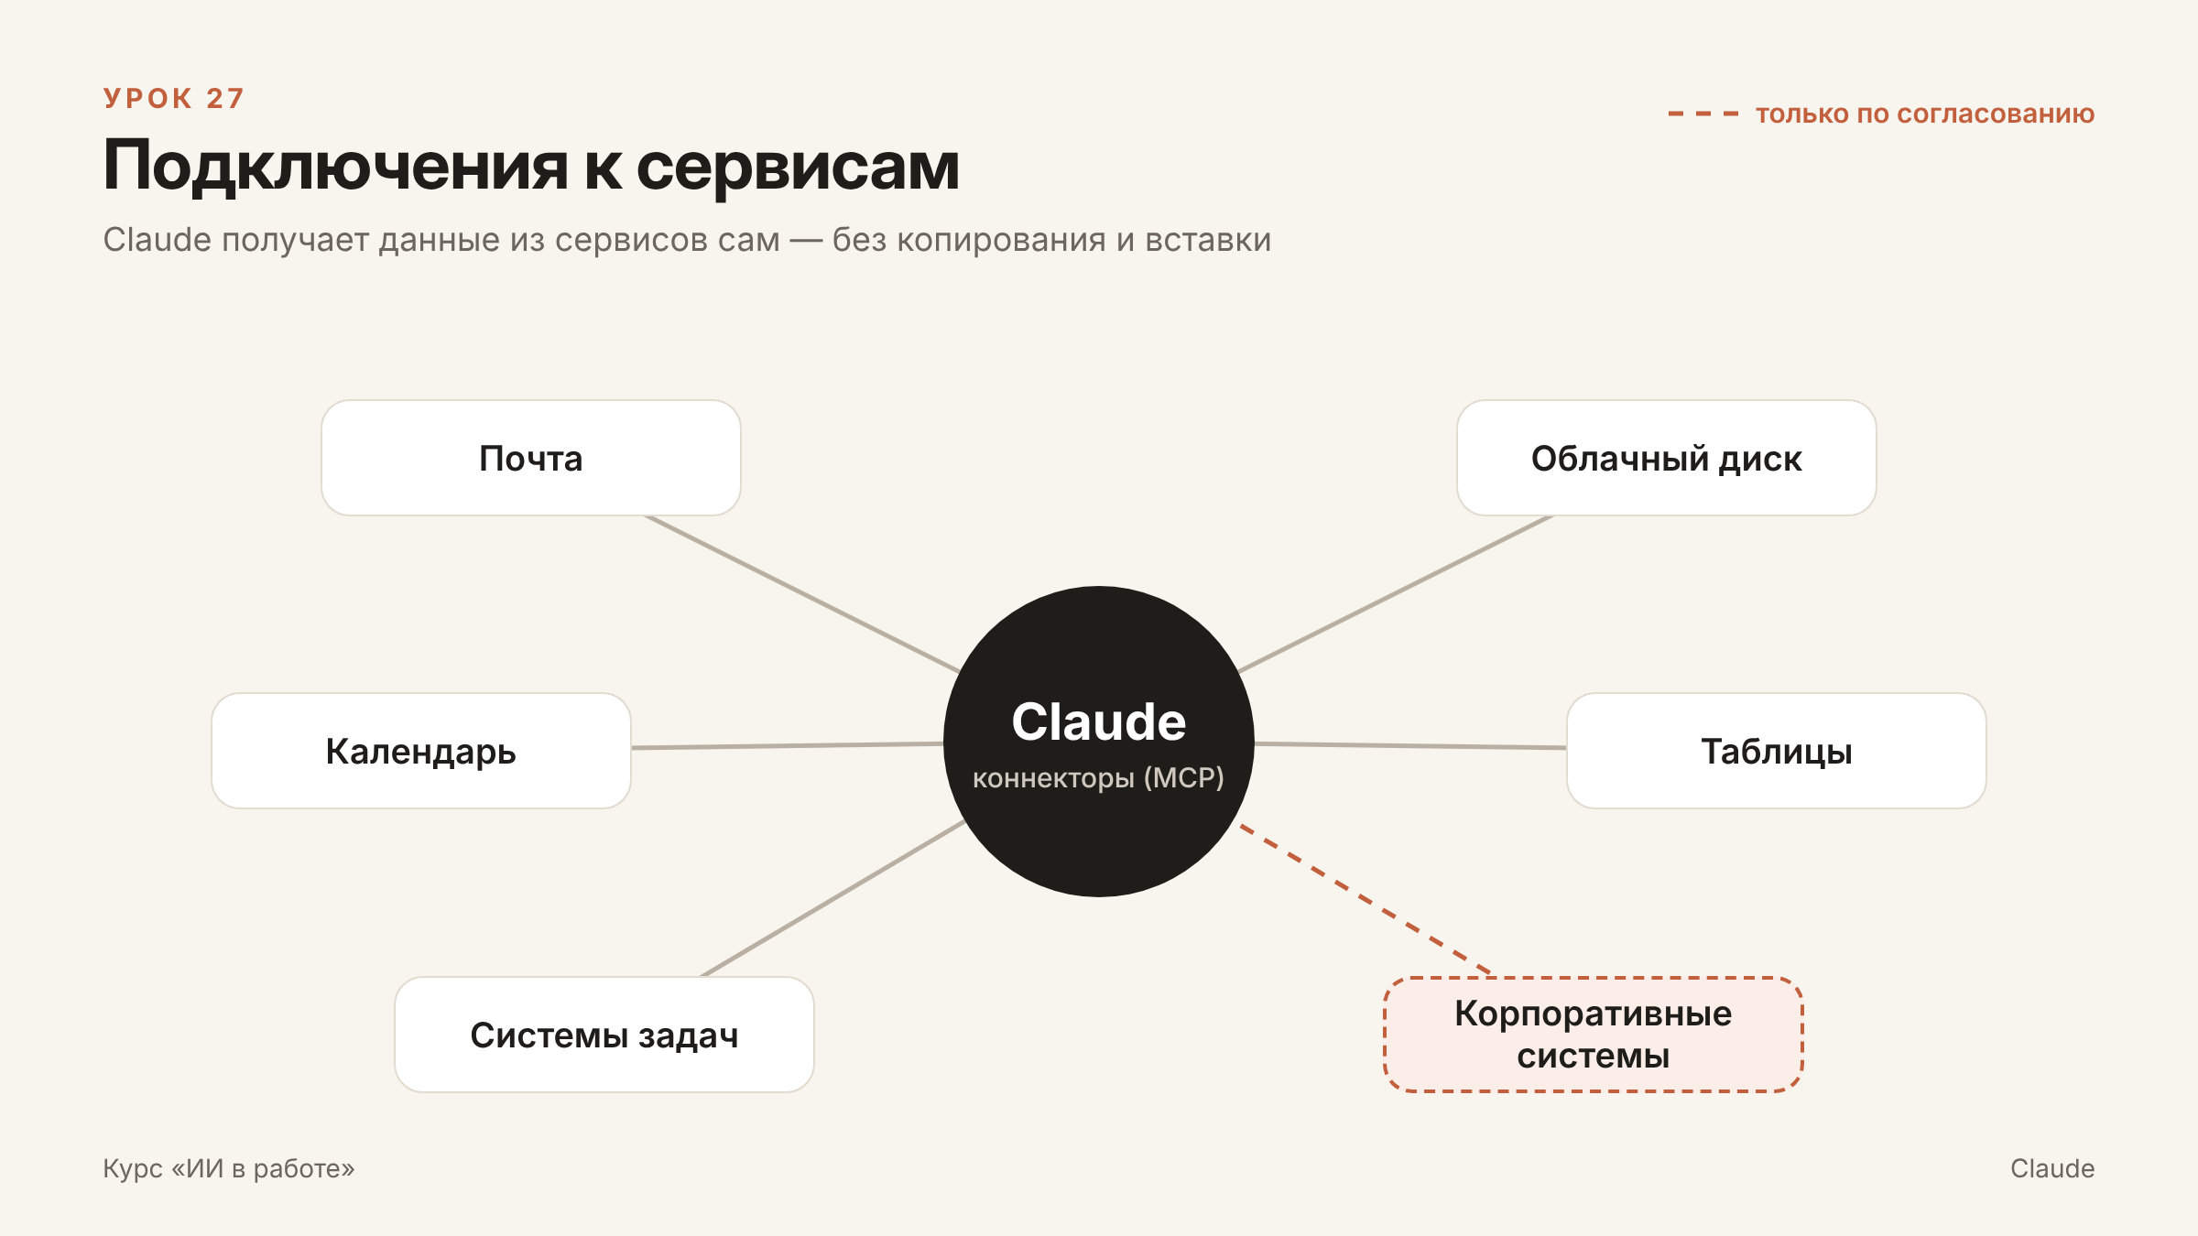
Схема к посту 27 (файл d27_connectors.png)
ЗАМЕТКА ДЛЯ АВТОРА (НЕ ПУБЛИКУЕТСЯ)
Перед публикацией решите, какие подключения в компании разрешены, и при необходимости перечислите их в посте.

Пост 28. Задачи по расписанию
Модуль 5 · неделя 14 · медиа: скриншот
Цель урока: Показать, что Claude может выполнять задачи регулярно без участия человека.
ТЕКСТ ПОСТА — ГОТОВ К ПУБЛИКАЦИИ
Урок 28. Задачи по расписанию

Claude можно поручить задачу, которая будет выполняться регулярно: каждое утро, по будням или раз в неделю. Такие задачи в приложении называются рутинами (Routines).

Примеры:
— каждое утро — сводка по новым файлам в папке «Входящие ТКП»: что пришло, от кого, ключевые параметры;
— каждую пятницу — отчёт о статусе проекта по таблице задач;
— раз в неделю — проверка папки с документацией на дубликаты и устаревшие версии.

Как создать:
— в приложении на вкладке Code откройте раздел Routines, нажмите «New routine» и задайте инструкции, рабочую папку и расписание;
— или просто напишите в любой сессии: «Настрой задачу: каждый будний день в 9:00 делай сводку по новым файлам в папке Входящие».

Важно знать:
— локальная задача выполняется на вашем компьютере, поэтому приложение должно быть открыто, а компьютер — не в спящем режиме;
— если компьютер спал, при включении задача выполнится один раз за пропущенное время;
— бывают и облачные задачи: они работают, даже когда компьютер выключен, но не имеют доступа к вашим локальным файлам.

Совет: перед тем как ставить задачу на расписание, запустите её один раз вручную («Run now») и подтвердите все разрешения, которые она запросит. Иначе плановый запуск может остановиться в ожидании вашего ответа.
МЕДИА К ПОСТУ
- Скриншот: Раздел Routines и форма создания задачи с расписанием.
ЗАМЕТКА ДЛЯ АВТОРА (НЕ ПУБЛИКУЕТСЯ)
Функция появилась в недавних версиях приложения. Если раздела Routines нет — обновите приложение.

МОДУЛЬ 6

«Claude-завод»: команда агентов

Пост 29. Что такое агент и субагент
Модуль 6 · неделя 15 · медиа: схема
Цель урока: Ввести понятия агента и субагента простым языком.
ТЕКСТ ПОСТА — ГОТОВ К ПУБЛИКАЦИИ
Урок 29. Что такое агент и субагент

Начинаем самый продвинутый модуль — про «Claude-завод», где над задачей работает целая команда ИИ.

Сначала два понятия.

Агент — это ИИ, который не просто отвечает, а сам выполняет задачу в несколько шагов: планирует, действует (читает файлы, считает, пишет документы), проверяет результат и, если нужно, исправляет. Когда вы работаете в Code, вы уже работаете с агентом.

Субагент — это помощник агента с узкой задачей. Главный агент поручает ему часть работы, например: «изучи все 30 протоколов испытаний и выпиши отклонения». Субагент работает в своём отдельном контексте и возвращает главному только итог.

Зачем это нужно:
— контекст главного агента не засоряется: ему не нужно держать в памяти 30 протоколов, только выводы;
— каждому субагенту можно задать свою роль, инструменты и модель: для простого поиска — быструю, для анализа — мощную;
— независимые части задачи субагенты могут выполнять параллельно.

Субагенты описываются обычными текстовыми файлами: имя, описание («когда меня звать»), роль и инструкции. Claude сам решает, когда передать задачу подходящему субагенту, или вы прямо говорите: «Поручи это субагенту-нормоконтролёру».

В следующем уроке соберём из агентов команду.
МЕДИА К ПОСТУ
- Схема: Приложить схему «Цикл агента и субагенты»: план → действие → проверка, субагенты возвращают итог.
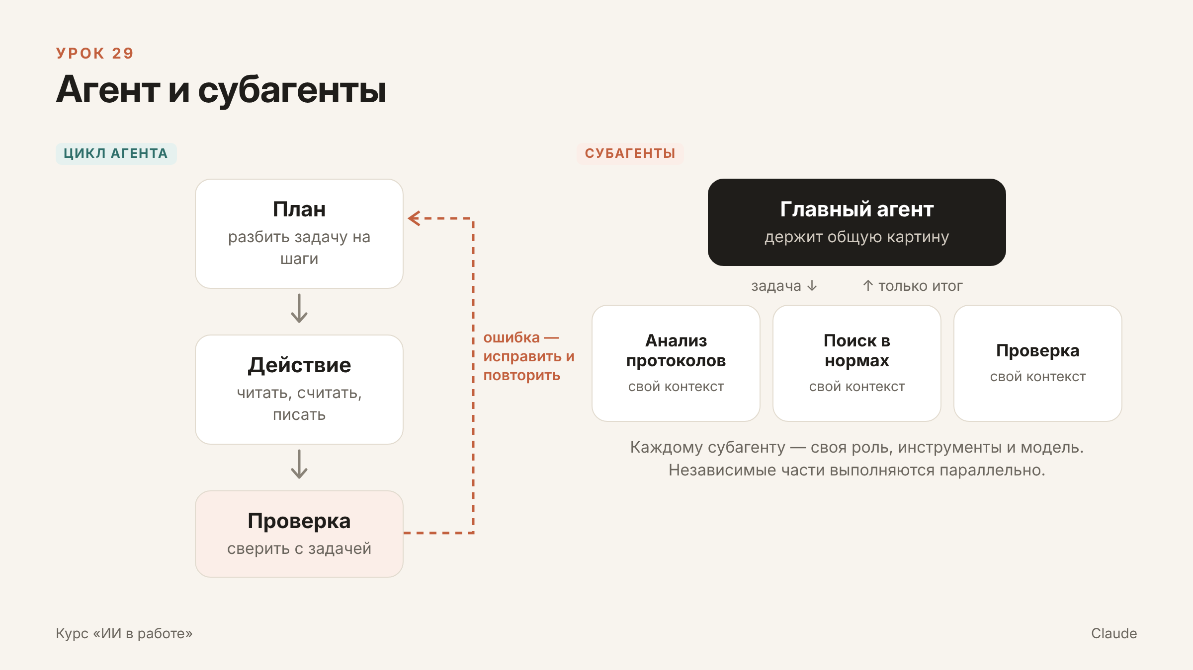
Схема к посту 29 (файл d29_agent.png)

Пост 30. Команда агентов: тимлид и специалисты
Модуль 6 · неделя 15 · медиа: схема
Цель урока: Показать, как построить иерархию «вы → тимлид → агенты-специалисты».
ТЕКСТ ПОСТА — ГОТОВ К ПУБЛИКАЦИИ
Урок 30. Команда агентов: тимлид и специалисты

Представьте проектный отдел, где каждый сотрудник — ИИ-агент со своей специализацией, а руководит ими агент-тимлид, который отчитывается вам.

Как это устроено:
— вы ставите задачу тимлиду: «Подготовь технико-экономическое сравнение двух вариантов линии смешения»;
— тимлид разбивает задачу на части и распределяет их;
— технолог считает материальный и тепловой баланс;
— механик подбирает основное оборудование;
— сметчик оценивает стоимость;
— нормоконтролёр проверяет результат на соответствие приложенным нормам;
— тимлид собирает всё в единый отчёт и приходит к вам с итогом и вопросами.

Как собрать такую команду в Code:
1. Опишите роли. Для каждого специалиста создайте субагента: «Создай субагента-механика: подбирает насосы и аппараты для вязких сред, все расчёты выполняет кодом, допущения выносит в начало».
2. Поставьте задачу главной сессии как тимлиду: «Ты — тимлид. Распредели задачу между субагентами — технологом, механиком и сметчиком, затем передай результат на проверку нормоконтролёру, собери итог и отчитайся мне».
3. Задайте точки контроля: «Перед расчётами покажи мне план работ».

Для более сложных проектов в Claude Code есть режим команды агентов (agent teams): агенты работают как отдельные сессии, обмениваются сообщениями и ведут общий список задач. Пока это экспериментальная функция, её нужно включать отдельно, и она расходует заметно больше лимита.

Начинайте с 2–3 агентов. Три специалиста с чёткими ролями работают лучше, чем шесть с размытыми.
МЕДИА К ПОСТУ
- Схема: Приложить оргсхему «Вы → тимлид → агенты-специалисты».
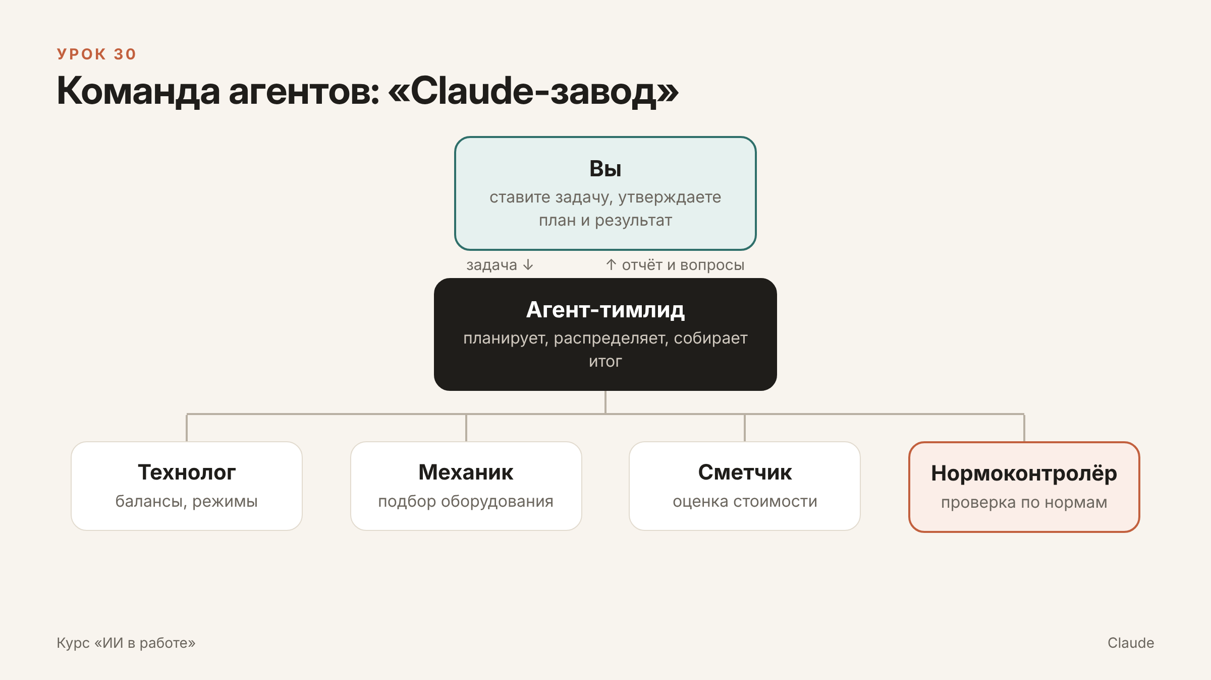
Схема к посту 30 (файл d30_team.png)
ЗАМЕТКА ДЛЯ АВТОРА (НЕ ПУБЛИКУЕТСЯ)
Режим agent teams включается настройкой CLAUDE_CODE_EXPERIMENTAL_AGENT_TEAMS. Для большинства задач достаточно субагентов, это проще и дешевле.

Пост 31. Контроль качества на «заводе»
Модуль 6 · неделя 16 · медиа: схема
Цель урока: Научить встраивать проверки, согласования и контроль расхода в работу команды агентов.
ТЕКСТ ПОСТА — ГОТОВ К ПУБЛИКАЦИИ
Урок 31. Контроль качества на «заводе»

Команда агентов работает быстро, но без контроля так же быстро может уйти не туда. Поэтому на «заводе» должны быть свои ОТК и точки согласования.

Четыре принципа:

1. План перед работой. Тимлид сначала показывает план: какие задачи, кому, в каком порядке, какие допущения. Вы утверждаете план — и только после этого начинается работа. В Code для этого есть режим планирования (Plan): Claude предлагает подход, ничего не меняя в файлах.

2. Отдельный проверяющий. Агент, который сделал работу, плохо видит свои ошибки. Поэтому в команде нужен отдельный агент-проверяющий: нормоконтролёр, «эксперт промышленной безопасности», «придирчивый ГИП». Его задача — найти проблемы, а не согласиться с результатом.

3. Человек в ключевых точках. Утверждение плана, проверка допущений, приёмка итогового результата — за вами. Агенты готовят, решение принимает человек.

4. Контроль расхода. Каждый агент расходует лимит. Используйте быстрые модели для простых подзадач (поиск, извлечение данных), а мощные — для анализа и проверки. Ставьте задачам понятные границы: «не больше 3 вариантов», «только по приложенным документам».

Простая формула: агенты делают, агент-проверяющий ищет ошибки, человек утверждает.
МЕДИА К ПОСТУ
- Схема: Приложить схему «Конвейер с контролем качества»: ТЗ → план → утверждение → работа агентов → проверка → приёмка → результат.
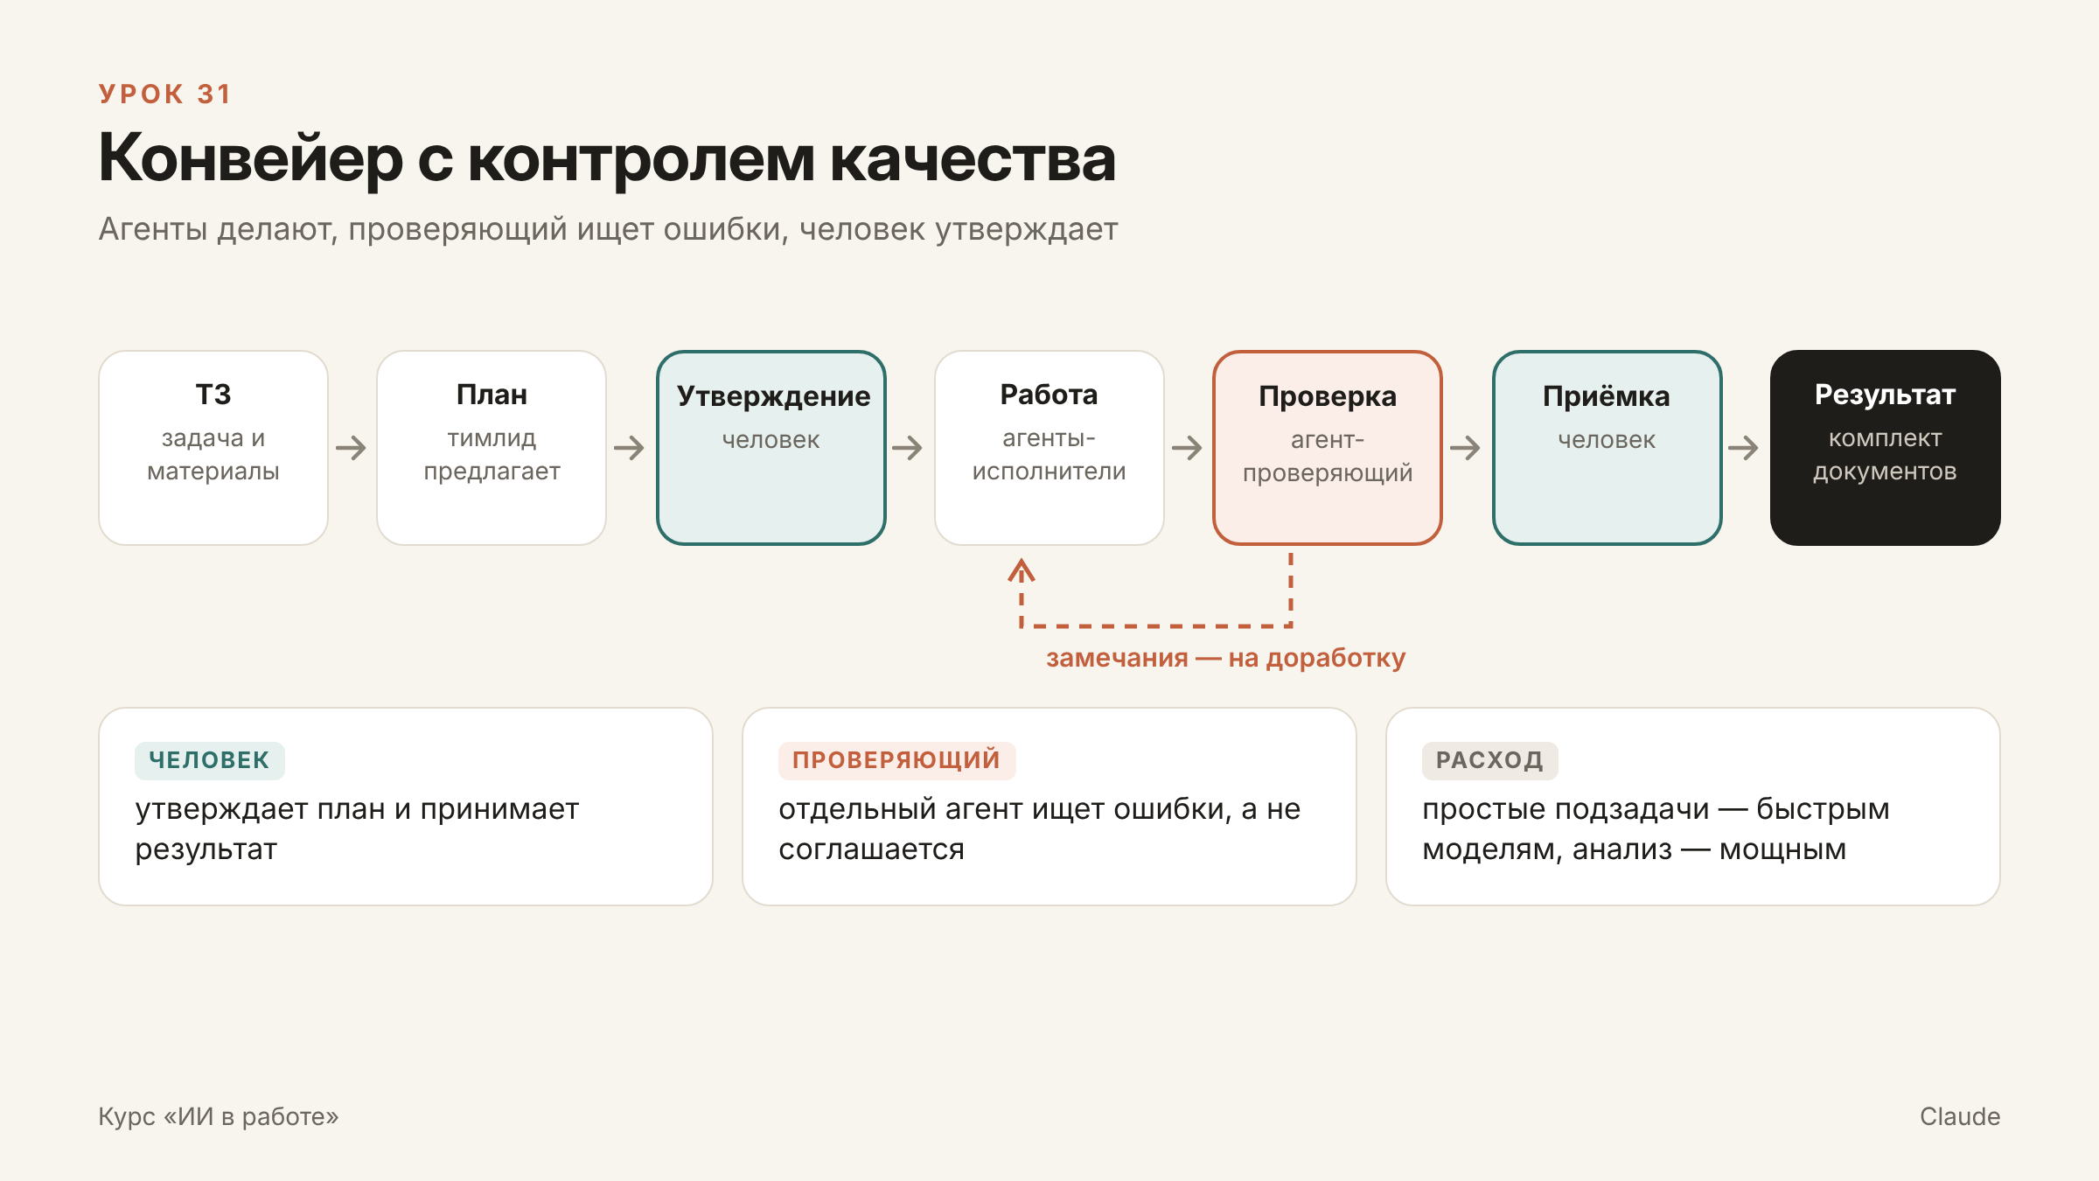
Схема к посту 31 (файл d31_pipeline.png)

Пост 32. Живой кейс: от ТЗ до комплекта документов
Модуль 6 · неделя 16 · медиа: видео
Цель урока: Показать весь путь на одной типовой задаче и подвести итог курса.
ТЕКСТ ПОСТА — ГОТОВ К ПУБЛИКАЦИИ
Урок 32. Живой кейс: от ТЗ до комплекта документов

Финальный урок курса — без теории. Показываю на одной задаче всё, что мы прошли.

Задача (обезличенная): подготовить предварительные материалы по узлу дозирования вязкого компонента для новой линии.

Что увидите в видео:
1. Рабочая папка с ТЗ, нормами и образцами документов, файл CLAUDE.md с правилами.
2. Постановка задачи тимлиду и утверждение плана.
3. Работа команды: технолог считает баланс, механик подбирает насос и строит 3D-эскиз узла, сметчик оценивает стоимость.
4. Проверка агентом-нормоконтролёром и исправление замечаний.
5. Итог: отчёт в Word, расчёт в Excel, 3D-модель и список вопросов к поставщикам.
6. Моя проверка результата: что я принял, что поправил и почему.

Главные выводы курса:
— хороший результат начинается с хорошей постановки задачи;
— расчёты — кодом, факты — по первоисточнику;
— повторяющееся — в проекты, CLAUDE.md и навыки;
— сложное — команде агентов с проверяющим;
— ответственность и последнее слово — за человеком.

Спасибо всем, кто прошёл курс. Канал продолжает работать: вопросы, удачные промты и новые возможности — здесь.
МЕДИА К ПОСТУ
- Видео: Длинное видео 10–15 минут с разбивкой на главы (таймкоды в описании).
СЦЕНАРИЙ ВИДЕО — ОКОЛО 13 МИН 00 С
№ | Что на экране | Что говорить | Время
1 | Папка проекта: ТЗ, нормы, образцы, CLAUDE.md. Открываете CLAUDE.md. | Глава 1. Подготовка. Всё нужное — в одной папке, правила — в CLAUDE.md. | 60 с
2 | Режим Plan. Ставите задачу тимлиду, он предлагает план и распределение по агентам. | Глава 2. Постановка задачи. Тимлид предлагает план, я его проверяю. | 90 с
3 | Вносите правку в план («добавь сравнение двух типов насосов»), утверждаете. | Поправляю план и утверждаю. Только теперь начинается работа. | 60 с
4 | Работа агентов: видно, как запускаются субагенты. Длинные фрагменты ускорить. | Глава 3. Работа команды. Каждый специалист делает свою часть. | 150 с
5 | Результаты: расчёт баланса, подбор насоса, 3D-эскиз узла. | Промежуточные результаты: расчёт, подбор, эскиз. | 120 с
6 | Агент-нормоконтролёр выдаёт замечания, тимлид организует исправления. | Глава 4. Контроль. Проверяющий нашёл замечания — команда их исправляет. | 90 с
7 | Итоговые файлы в папке: Word, Excel, STEP, список вопросов. Открываете каждый. | Глава 5. Результат: полный комплект предварительных материалов. | 90 с
8 | Вы проверяете отчёт, показываете 2–3 правки и объясняете их. | Глава 6. Моя проверка. Что я принял, что исправил и почему. | 90 с
9 | Финальный экран с выводами курса. | Итоги курса и что дальше. | 30 с
ЗАМЕТКА ДЛЯ АВТОРА (НЕ ПУБЛИКУЕТСЯ)
Запишите видео заранее, на учебных данных. Сделайте пробный прогон: работа команды агентов занимает время и расходует заметную часть лимита. При монтаже ускорьте ожидание.

